МИНИСТЕРСТВО ОБРАЗОВАНИЯ РЕСПУБЛИКИ БЕЛАРУСЬ

Учреждение образования «БЕЛОРУССКИЙ ГОСУДАРСТВЕННЫЙ

ТЕХНОЛОГИЧЕСКИЙ УНИВЕРСИТЕТ»

Факультет Информационных технологий

Кафедра Информационные системы и технологии

Специальность 6-05-0612-01 Программная инженерия (профилизация Программное обеспечение информационных технологий)

**ПОЯСНИТЕЛЬНАЯ ЗАПИСКА**

**К КУРСОВОЙ РАБОТЕ НА ТЕМУ:**

«Реализация базы данных системы награждений музыкантов с применением технологии репликации данных между серверами СУБД»

Выполнил студент Бебра хиххихиххихихиихихихих

(Ф.И.О.)

Руководитель работы асс. Бернацкий П.В.

(учен. степень, звание, должность, Ф.И.О., подпись)

Зав. кафедрой ст. преп. Блинова Е.А.

(учен. степень, звание, должность, Ф.И.О., подпись)

Курсовая работа защищена с оценкой

Минск 2025

Оглавление

Введение 4

1 Постановка задачи 5

1.1 Обзор аналогичных решений 5

1.2 Требования к проекту 8

1.3. Выводы к разделу 9

2. Проектирование базы данных 9

2.1. Диаграмма и таблицы базы данных 9

2.2 Описание таблиц базы данных 10

2.3 Описание других объектов базы данных 19

2.4 Вывод 20

3 Разработка объектов базы данных 21

3.1 Разработка таблиц базы данных 21

3.2 Разработка процедур и пакетов базы данных 21

3.3 Разработка триггеров базы данных 23

3.4 Разработка функций базы данных 23

3.5 Разработка пользователей 24

3.6 Разработка синонимов базы данных 25

3.7 Вывод 25

4. Описание процедур импорта и экспорта 27

5. Тестирование производительности 29

6. Описание технологии и ее применения в базе данных 31

6.1 Настройка репликации базы данных 31

6.2 Проверка работы репликации базы данных 34

6.3 Вывод 35

7. Краткое описание приложения для демонстрации 36

8. Руководство пользователя 37

Заключение 39

Список используемых источников 40

Приложение А 41

Приложение Б 41

Приложение В 42

Приложение Г 44

Приложение Д 61

# Введение

В музыкальной индустрии ежегодно присуждаются тысячи наград. Данные о награждениях используются одновременно несколькими сторонами: организаторами премий, стриминговыми сервисами, медиа и аналитическими платформами. Отсутствие единой актуальной базы приводит к дублированию, рассинхронизации и ошибкам. Решением является реляционная база данных с поддержкой репликации между серверами СУБД.

Цель курсовой работы – спроектировать и реализовать реляционную базу данных для системы учёта наград музыкантов на СУБД Oracle с использованием технологий репликации.

Для достижения цели будет разработана реляционная нормализованная модель и физическая структура базы данных для хранения информации о музыкантах, музыкальных релизах вроде альбомов и синглов, типах наград, номинациях и победителях.

Для репликации применяется технология Oracle GoldenGate в конфигурации двусторонней синхронизации между двумя экземплярами базы данных, что гарантирует актуальность данных в реальном времени и отказоустойчивость. Весь проект реализуется на Docker Desktop с использованием Docker Compose для удобного развертывания и тестирования окружения.

Также, производительность базы данных будет протестирована на таблице, содержащей около 100000 строк. Будет обеспечен импорт и экспорт данных в формате JSON.

# 1 Постановка задачи

## 1.1 Обзор аналогичных решений

Перед началом проектирования базы данных для системы награждений музыкантов крайне важно провести детальный анализ существующих аналогичных решений: это позволит изучить проверенные подходы к организации хранения данных, выявить основные сущности с их атрибутами, определить оптимальные связи между таблицами, сформулировать бизнес-правила, которые следует реализовать на уровне СУБД с помощью ограничений, триггеров и проверок, а также заранее спланировать необходимые таблицы, внешние ключи, хранимые процедуры и методы достижения безопасности данных.

* + 1. Аналог «billboardmusicawards.com»

Первый аналог – интернет-ресурс «billboardmusicawards.com» [1].

«Billboard Music Awards» – это сайт, ежегодной американской музыкальной награды, учреждённой журналом Billboard. Основной целью сайта является информирование пользователей о премии: объявление номинантов, победителей, исполнителей, дат проведения церемонии, а также публикация связанных новостей и материалов.

Главная страница сайта представлена на рисунке 1.1.1.



Рисунок 1.1.1 – Главная страница сайта «Billboard Music Awards»

Анализ содержимого официального сайта премии Billboard Music Awards показывает, что основная информация о наградах представлена в разделе новостей и на отдельных страницах, посвящённых конкретным годам. На этих страницах указываются только победители в каждой категории.

Структура награждений включает основные категории и жанровые подразделы. Отдельная страница «Winners Database» предоставляет архив всех лауреатов премии с 1990 года в форме поиска по критериям: исполнитель, название произведения или альбом, год, категория. Результаты поиска выводятся в виде списка или таблицы, содержащей исключительно данные о победителях.

Страница «Winners Database» представлена на рисунке 1.1.2.

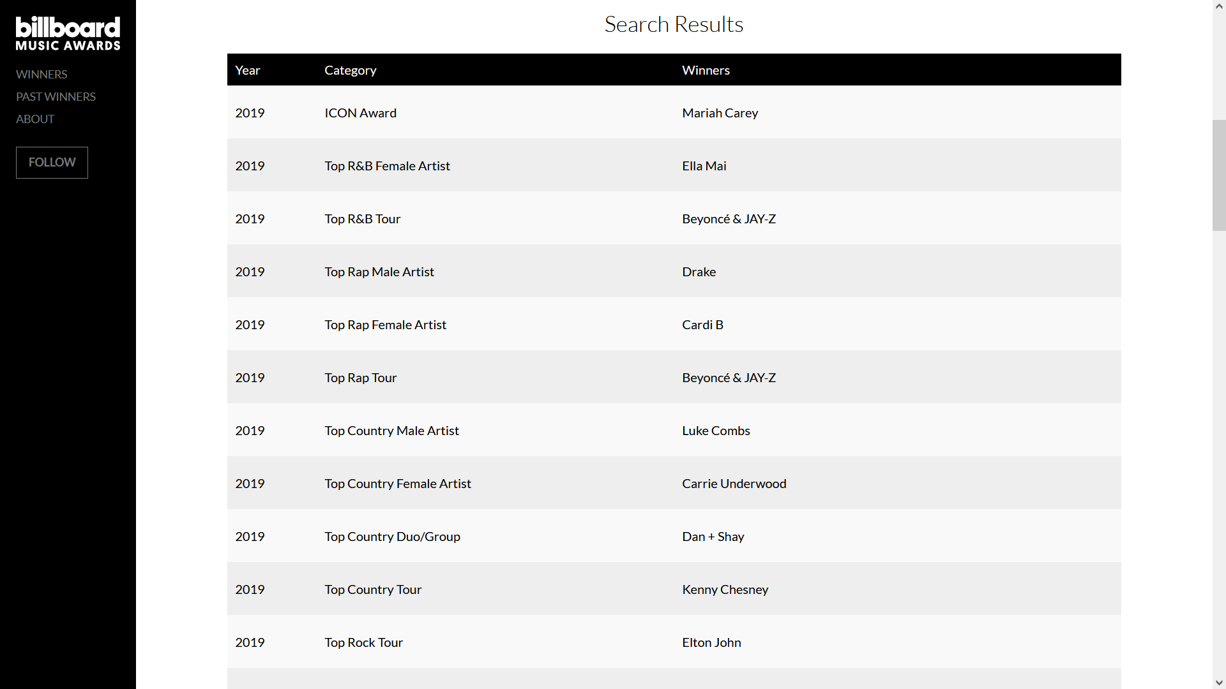

Рисунок 1.1.2 – Страница «Winners Database»

На основании анализа архива победителей за все годы можно предположить связи между основными сущностями. Между сущностями «Год» и «Категория» существует связь «один-ко-многим» с обеих сторон: один год включает множество категорий, а одна категория повторяется в множестве лет. Комбинация атрибутов «год» и «категория» является уникальной и определяет ровно одну победу. Лауреат может включать одного или нескольких исполнителей. Таким образом, связь между сущностью «победа» и «исполнитель» имеет связь «многие-ко-многим» и требует реализации через промежуточную таблицу. В категориях, связанных с конкретным треком или альбомом (например, «Лучшая песня Hot 100» или «Лучший альбом Billboard 200»), победа привязана ровно к одному музыкальному объекту. Это соответствует связи «один-к-одному».

Центральной сущностью является «Победа в номинации в конкретный год». Эта сущность выступает в качестве ассоциативной, связывая год, категорию, исполнителей и, при необходимости, музыкальное произведение. Составной первичный ключ – комбинация «год» и «категория» – обеспечивает уникальность записей и соответствует требованиям третьей нормальной формы.

Такой подход позволяет избежать избыточности данных, обеспечить целостность и упростить выполнение запросов.

* + 1. **Аналог «musicawardsjapan.com»**

Второй аналог – интернет-ресурс «musicawardsjapan.com» [2].

Music Awards Japan (MAJ) – это международная музыкальная награда, учреждённая пятью японскими отраслевыми ассоциациями. Премия 2025 года уже завершена.

Главная страница сайта представлена на рисунке 1.3.

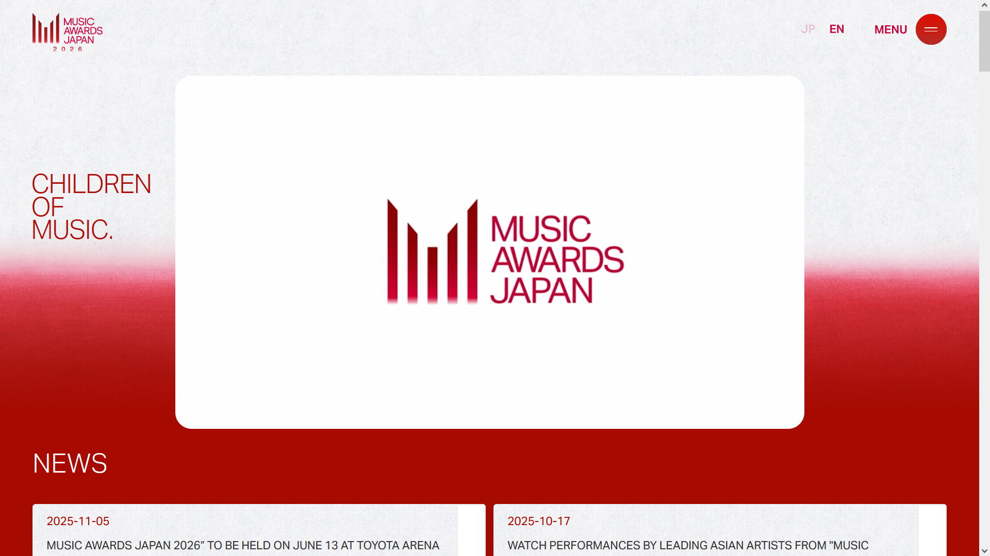

Рисунок 1.1.3 – Главная страница сайта Music Awards Japan

На странице категорий премии Music Awards Japan 2025 информация о более чем 100 номинациях, разделённых на тематические группы, представлена в текстовом формате в виде заголовков и подзаголовков без табличного отображения номинантов или победителей.

Номинанты и лауреаты доступны в отдельных разделах сайта. Страница Nominees – в списочном формате по категориям без указания победителей, страница Awards – с перечнем победивших треков или артистов по категориям.

На основе полной структуры премии можно выделить основные сущности и связи: сущность «Год» имеет отношение «один-ко-многим» к победам, сущность «Категория» обладает уникальным идентификатором, названием. Центральной сущностью выступает «Победа в номинации в конкретный год», дополненная сущностью «Номинация» для хранения финалистов. Связь между сущностью «Исполнитель» и «номинацией» имеет отношение «многие-ко-многим». Вероятно, реализуется через промежуточную таблицу, поскольку один исполнитель может быть номинирован или победить в нескольких категориях, а категория включает нескольких исполнителей.

Страница «Nominees» представлена на рисунке 1.1.4.

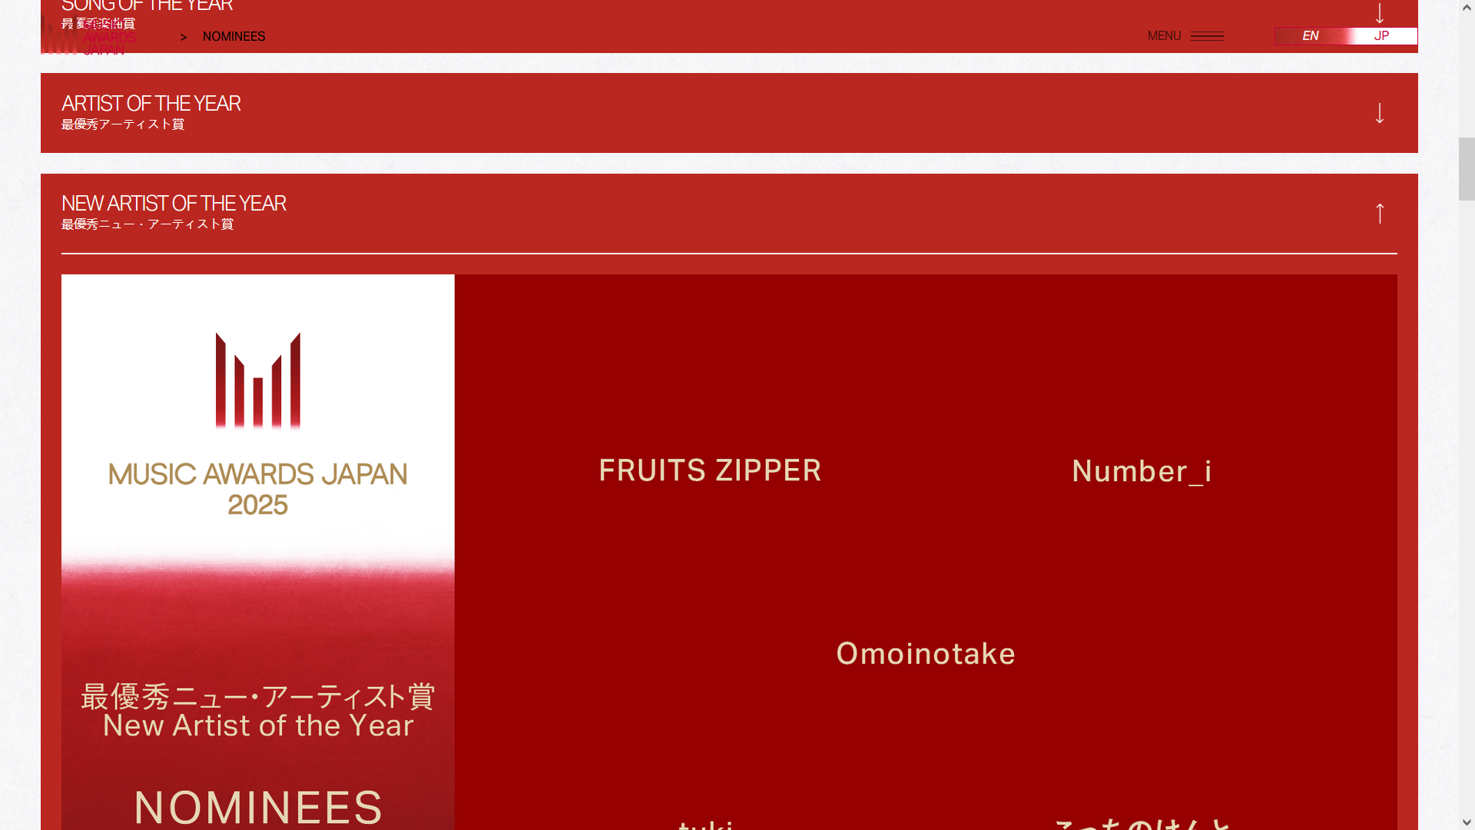

Рисунок 1.1.4 – Страница «Nominees»

Для проектирования собственной базы данных из него можно выделить полезные элементы: наличие фиксированного числа номинантов в каждой категории, чёткое разделение номинантов и лауреатов, а также использование сущности «Номинация» отдельно от «Победа».

## 1.2 Требования к проекту

Проведя анализ результатов, полученных при обзоре аналогов, а также учитывая особенности предметной области музыкальных наград, можно выделить ряд задач и требований, которые должны быть выполнены по окончанию работы над курсовым проектом.

В системе должно быть реализовано полноценное управление ролями пользователей: администратор, менеджер и пользователь с чётким разграничением прав доступа. Администратор осуществляет управление менеджерами, включая добавление, удаление и изменение их учётных записей. Менеджер выполняет управление данными о музыкантах с возможностью добавления, удаления, изменения и дисквалификации, управление альбомами с операциями добавления, удаления и изменения, управление списком музыкальных треков с аналогичными операциями, а также управление отзывами с правом удаления. Пользователь получает возможность оставлять отзывы на альбомы. Система обеспечивает автоматический подсчёт оценок на основе отзывов.

1.3. Выводы к разделу

Анализ аналогичных решений позволил сформулировать основные требования к программному обеспечению. Оно должно быть удобным, информативным и интуитивно понятным как для пользователей при оставлении отзывов и получении информации о наградах, так и для администраторов и менеджеров при управлении сущностями и поддержании целостности связей.

Выводы позволили определить структуру будущей базы данных и состав функциональных задач проекта, что создаёт основу для эффективной автоматизации работы системы награждений и повышения удобства взаимодействия пользователей. Кроме того, выявленные требования обусловливают целесообразность внедрения механизма репликации данных.

# 2. Проектирование базы данных

2.1. Диаграмма и таблицы базы данных

Функциональные требования к базе данных в первую очередь определяют методы обработки информации и обеспечивают необходимую функциональность для пользовательского интерфейса. Важно четко описать, как данные будут храниться и структурироваться, каким образом будет осуществляться их выборка, каким образом выполняются обновления, а также как обеспечивается безопасность информации. Кроме того, следует учитывать взаимодействие базы данных с внешними системами и приложениями.

Помимо функциональных требований, важно определить роли пользователей и сценарии их взаимодействия с системой. Такие сценарии показывают, как пользователи будут работать с системой в зависимости от своих ролей, что помогает определить доступные функции и данные для каждой роли, а также организовать навигацию внутри системы. Обычно сценарии оформляются в виде диаграмм вариантов использования (Use Case), наглядно демонстрирующих взаимодействие пользователей с системой. Пример use-case диаграммы приведен в приложении А.

Для проверки архитектуры базы данных была составлена диаграмма, на которой отображены все сущности и их взаимосвязи. Это позволяет быстро оценить способы связи между таблицами, ключевые поля и применяемые ограничения. Диаграмма структуры базы данных приведена на рисунке 2.1.

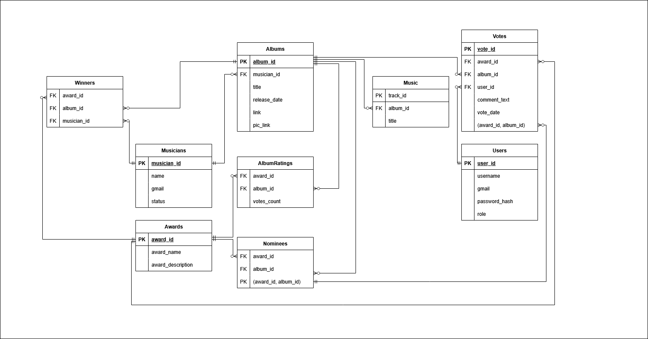

Рисунок 2.1 – Диаграмма базы данных

В проектируемой базе данных ключевым типом связей является «один – ко – многим». Он применяется во многих основных сценариях. Такой способ организации отношений точно обеспечивает корректное представление взаимосвязей между сущностями.

## 2.2 Описание таблиц базы данных

Проанализировав требования к системе награждения музыкантов и имеющиеся данные, было решено выделить 9 таблиц: Musicians, Albums, Music, Users, Awards, Nominants, Winners, Votes, AlbumRatings.

Таблица Musicians предназначена для хранения данных музыкантах, которые принимают участии в премиях. В ней представлена вся ключевая информация, включая имя или псевдоним музыканта, краткая информация о нем и статус участия. Статус принимает два значения: участвует и дисквалифицирован.

Это обеспечивает удобный учёт всех участников премий и позволяет быстро фильтровать музыкантов по их статусу для дальнейшей работы с данными.

Структура данной таблицы представлена в таблице 2.1.

Таблица 2.1 – Структура таблицы Musicians

|  |  |  |  |
| --- | --- | --- | --- |
| Имя столбца | Тип данных | Ограничение целостности | Назначение |
| musician_id | NUMBER | GENERATED BY DEFAULT AS IDENTITY PRIMARY KEY | Уникальный идентификатор музыканта. Автоматически создается при добавлении новой записи. Обеспечивает отсутствие дубликатов. |
| name | VARCHAR2(100) | NOT NULL | Хранит имя или псевдоним музыканта; обязательное поле, не допускающее пустых значений. |
| status | VARCHAR2(20) | CHECK (status IN ('participating','disqualified')) NOT NULL | Указывает текущий статус музыканта в премии: участвует или дисквалифицирован. Обязательное поле с ограничением допустимых значений. |

Таблица Albums содержит в себе данные о каждом альбоме, включая название, дату выпуска, ссылку на прослушиваниеи ссылку на изображения для корректного отображения в будущей реализации.

Структура данной таблицы представлена в таблице 2.2.

Таблица 2.2 – Структура таблицы Albums

|  |  |  |  |
| --- | --- | --- | --- |
| Имя столбца | Тип данных | Ограничение целостности | Назначение |
| album_id | NUMBER | GENERATED BY DEFAULT AS IDENTITY PRIMARY KEY | Уникальный идентификатор альбома. Автоматически создаётся при добавлении записи, исключая дублирование. |

Продолжение таблицы 2.2

|  |  |  |  |
| --- | --- | --- | --- |
| musician_id | NUMBER | NOT NULL | Ссылка на музыканта, которому принадлежит альбом. Обязательное поле для установления связи с таблицей музыкантов. |
| title | VARCHAR(150) | NOT NULL | Название альбома. Поле, не допускающее пустых значений. |
| release_date | DATE |  | Дата выхода альбома, необязательное поле для хранения информации о релизе. |
| link | VARCHAR(200) | NOT NULL | Ссылка на альбом или источник его прослушивания, обязательное поле, не допускающее пустых значений. |
| pic_link | VARCHAR(200) |  | Ссылка на изображение обложки альбома, необязательное поле для хранения визуального представления. |

Таблица Music содержит в себе уникальный идентификатор каждого произведения (track_id как первичный ключ), внешний ключ на альбом (album_id), к которому относится это произведение, и название трека (title). Связь с таблицей Albums реализована через внешний ключ с опцией каскадного удаления, что обеспечивает автоматическое удаление всех треков при удалении соответствующего альбома и поддерживает ссылочную целостность данных.

Структура данной таблицы представлена в таблице 2.3.

Таблица 2.3 – Структура таблицы Music

|  |  |  |  |
| --- | --- | --- | --- |
| Имя столбца | Тип данных | Ограничение целостности | Назначение |
| track_id | NUMBER | GENERATED BY DEFAULT AS IDENTITY PRIMARY KEY | Уникальный идентификатор трека, автоматически создаётся при добавлении записи, исключая дублирование. |
| album_id | NUMBER | NOT NULL | Ссылка на альбом, к которому относится произведение. Обязательное поле для установления связи с таблицей альбомов. |
| title | VARCHAR2(150) | NOT NULL | Название произведения, обязательное поле, не допускающее пустых значений. |

Таблица Users предназначена для хранения информации о каждом пользователе, используя уникальный генерируемый идентификатор, а также учитывая его роль, уникальный адрес электронной почты и уникальное имя.

Роль проверяется в соответствии с уже тремя существующими: admin_user, manager_user, guest_user.

Структура таблицы Users представлена в таблице 2.4.

Таблица 2.4 – Структура таблицы Users

|  |  |  |  |
| --- | --- | --- | --- |
| Имя столбца | Тип данных | Ограничение целостности | Назначение |
| user_id | NUMBER | GENERATED BY DEFAULT AS IDENTITY PRIMARY KEY | Уникальный идентификатор пользователя, автоматически создаётся при добавлении записи, исключая дублирование. |
| username | VARCHAR2(50) | NOT NULL UNIQUE | Имя пользователя для входа в систему, обязательное и уникальное, предотвращает дублирование аккаунтов. |
| gmail | VARCHAR2(100) | NOT NULL UNIQUE | Требует обязательного заполнения |
| password_hash | VARCHAR2(200) | NOT NULL UNIQUE | Хэш пароля пользователя, обязательное поле для безопасного хранения учетных данных. |
| role | VARCHAR(20) | DEFAULT ‘guest_user’ CHECK (role IN (‘admin_user’, ‘manager_user’, ‘guest_user’)) | Роль пользователя в системе, со значениями «admin_user», «manager_user» или «guest_user». По умолчанию Определяет уровень доступа. |

Таблица Awards предназначена для хранения премий, в которых в будущем будут участвовать альбомы музыкантов.

Она содержит генерируемый уникальный идентификатор премии, название премии и краткое описание, что позволяет гибко управлять разнообразными номинациями. Таблица послужит центральным справочником для связей с номинантами, победителями и голосами.

Структура таблицы Awards представлена в таблице 2.5

Таблица 2.5 Структура таблицы Awards

|  |  |  |  |
| --- | --- | --- | --- |
| Имя столбца | Тип данных | Ограничение целостности | Назначение |
| award_id | NUMBER | GENERATED BY DEFAULT AS IDENTITY PRIMARY KEY | Обеспечивает генерацию уникального идентификатора для каждой записи и гарантирует невозможность появления дублирующихся записей |
| award_name | VARCHAR2(150) | NOT NULL | Название премии, обязательное поле для идентификации и отображения награды в системе. |
| award_description | VARCHAR2(500) |  | Описание премии, необязательное поле для хранения дополнительной информации о премии |

Таблица Nominants содержит список всех альбомов, выдвинутых в качестве номинантов в каждой категории премии, и служит основой для последующего голосования и определения победителей.

Использование отдельной таблицы Nominants обусловлено необходимостью отражать реальную практику музыкальных премий, где один альбом музыканта может претендовать на награды в нескольких номинациях одновременно. Без такой промежуточной таблицы пришлось бы дублировать данные об альбомах в таблице Awards или вводить сложные структуры атрибутов, что привело бы к избыточности и нарушению нормальных форм.

Структура таблицы Nominants представлена в таблице 2.6.

Таблица 2.6 – Структура таблицы Nominanys

|  |  |  |  |
| --- | --- | --- | --- |
| Имя столбца | Тип данных | Ограничение целостности | Назначение |
| award_id | NUMBER | NOT NULL | Ссылка на премию, в рамках которой выдвинут номинант, обязательное поле для связи таблицы nominants с таблицей awards. |
| album_id | INTEGER | NOT NULL | Ссылка на альбом, выдвинутый на премию, обязательное поле для установления связи таблицы nominants с таблицей albums. |

Таблица Winners, предназначенная для хранения информации об участниках и победивших альбомах после завершения голосования и подсчета результатов.

Хранит в себе уникальный идентификатор премии, в которой принимал участие альбом и уникальный идентификатор альбома. Предполагается, что таблица будет оставаться пустой до окончания голосования и будет ограничиваться до одного победителя в одной премии.

Структура таблицы Winners представлена в таблице 2.7

Таблица 2.7 – Структура таблицы Winners

|  |  |  |  |
| --- | --- | --- | --- |
| Имя столбца | Тип данных | Ограничение целостности | Назначение |
| award_id | NUMBER | NOT NULL | Ссылка на премию, в которой был определён победитель, обязательное поле для связи. |

Продолжение таблицы 2.7

|  |  |  |  |
| --- | --- | --- | --- |
| album_id | NUMBER | NOT NULL | Ссылка на альбом, получивший награду, обязательное поле для установления связи с таблицей albums. |
| musician_id | NUMBER | NOT NULL | Ссылка на музыканта-победителя, обязательное поле для установления связи с таблицей musicians. |

Таблица AlbumRatings, предназначенная для хранения голосов. Предполагается, что с помощью этой таблицы будут подсчитываться данные для таблицы Winners.

Структура таблицы AlbumRatings представлена в таблице 2.8.

Таблица 2.8 – Структура таблицы Winners

|  |  |  |  |
| --- | --- | --- | --- |
| Имя столбца | Тип данных | Ограничение целостности | Назначение |
| award_id | NUMBER | NOT NULL | Ссылка на премию, в которой был определён победитель, обязательное поле для связи с таблицей awards. |
| album_id | NUMBER | NOT NULL | Ссылка на альбом, получивший награду, обязательное поле для установления связи с таблицей albums. |

Продолжение таблицы 2.8

|  |  |  |  |
| --- | --- | --- | --- |
| votes_count | NUMBER | DEFAULT 0 | Количество набранных голосов, по умолчанию равно нулю и используется для подсчёта результатов. |

Таблица Votes, предназначенная для хранения комментариев, которые будут оставляться при голосовании.

Хранит в себе уникальный идентификатор премии, в которой принимал участие альбом, уникальный идентификатор альбома, уникальный идентификатор пользователя, оставившего голос, и комментарий. Предполагается, что записи будут ограничены. На одного пользователя один голос к одному альбому в премии.

Структура таблицы Votes представлена в таблице 2.9

Таблица 2.9 – Структура таблицы Winners

|  |  |  |  |
| --- | --- | --- | --- |
| Имя столбца | Тип данных | Ограничение целостности | Назначение |
| vote_id | NUMBER | GENERATED BY DEFAULT AS IDENTITY PRIMARY KEY | Ссылка на альбом, который стал победителем, обязательное поле. |
| award_id | NUMBER | GENERATED NOT NULL | Ссылка на премию, в которой был определён победитель, обязательное поле для связи с таблицей awards. |
| album_id | NUMBER | NIT NULL | Ссылка на альбом, получивший награду, обязательное поле для установления связи с таблицей albums. |

Продолжение таблицы 2.9

|  |  |  |  |
| --- | --- | --- | --- |
| user_id | NUMBER | NOT NULL | Ссылка на пользователя, отдавшего голос, обязательное поле для связи с таблицей users. |
| comment_text | VARCHAR2(4000) |  | Текстовый комментарий пользователя к голосу, необязательное поле для хранения отзывов. |

## 2.3 Описание других объектов базы данных

Для эффективного функционирования базы данных необходимо создать правильные роли и пользователей с чётким разграничением прав доступа в соответствии с функциональными требованиями системы.

В таблице 2.8 представлен обзор ролей, создаваемых в базе данных.

Таблица 2.10 – Роли пользователей

|  |  |
| --- | --- |
| Название роли | Описание |
| admin_role | Роль для администратора, который будет назначать менеджеров. |
| manager_role | Роль для менеджера, который будет управлять данными в таблицах, обеспечивая удаление, обновление и добавления новой информации. |
| guest_role | Роль для гостя, пользователя, посетившего сайт. Роль применяется по умолчанию для каждого нового пользователя. |

Каждой из ролей соответствует пользователь, с помощью которого будут выполняться операции в базе данных в зависимости от уровня доступа.

## 2.4 Вывод

В данном разделе был рассмотрен процесс проектирования базы данных для системы награждения музыкантов, который стал основой для дальнейшей разработки и реализации всей информационной системы. В ходе работы были проанализированы и описаны основные варианты взаимодействия пользователей с базой данных, используя роли – гость, менеджер и администратор – что позволило разграничить функциональные возможности и права доступа для каждого типа пользователя.

Также были описаны таблицы, включая первичные и внешние ключи, ограничения целостности. предназначенные для правильного хранения различных данных о системе награждений музыкантов.

Всё это создаёт прочную основу для разработки правильной, логичной и масштабируемой архитектуры реляционной базы данных и функциональных задач системы награждения музыкантов.

# 3 Разработка объектов базы данных

## 3.1 Разработка таблиц базы данных

Данный раздел содержит SQL-код, необходимый для создания структуры базы данных награждений музыкантов. Представленные операторы CREATE TABLE формируют логически связанную схему, предназначенную для хранения необходимых данных.

Пример создания таблицы приведён на листинге 3.1. Полный скрипт создания таблиц находится в приложении Б.

|  |
| --- |
| CREATE TABLE Albums (  album_id NUMBER GENERATED BY DEFAULT AS IDENTITY PRIMARY KEY,  musician_id NUMBER NOT NULL,  title VARCHAR2(150) NOT NULL,  release_date DATE,  link VARCHAR2(200) NOT NULL,  pic_link VARCHAR2(100),  CONSTRAINT fk_album_musician FOREIGN KEY (musician_id)  REFERENCES Musicians(musician_id)  ON DELETE CASCADE  ) TABLESPACE music_ts; |

Листинг 3.1 – Скрипт для создания таблицы

Каждая таблица в проектируемой базе данных размещается в специально созданном табличном пространстве music_ts.

Табличное пространство позволяет физически отделить данные проектируемой информационной системы от системных объектов Oracle.

Создание табличного пространства представлено в листинге 3.2.

|  |
| --- |
| CREATE TABLESPACE music_ts  DATAFILE '/opt/oracle/oradata/FREE/music_ts01.dbf'  SIZE 100M  AUTOEXTEND ON NEXT 10M MAXSIZE UNLIMITED; |

Листинг 3.2 – Скрипт для создания табличного пространства

## 3.2 Разработка процедур и пакетов базы данных

Процедуры в Oracle PL/SQL — это именованные блоки кода, предназначенные для выполнения конкретных действий или последовательности операций. В отличие от функций, процедуры не возвращают значение через оператор RETURN, но могут передавать результаты с помощью выходных параметров (режим OUT).

В теле процедуры допускается использование любых DML-операторов (INSERT, UPDATE, DELETE), что позволяет напрямую модифицировать данные в таблицах. Кроме того, процедуры поддерживают реализацию сложной бизнес-логики: условные конструкции, циклы, обработку исключений, а также вызовы других процедур и функций.

Применение процедур обеспечивает централизацию логики обработки данных, сокращение дублирования кода, повышение стабильности и безопасности системы, поскольку все операции с данными выполняются в контролируемом и стандартизированном виде.

В рамках проекта были созданы процедуры для выполнения всей бизнес-логики.

Содержимое одной из процедур приведено в листинге 3.3.

|  |
| --- |
| PROCEDURE get_all_managers(p_cursor OUT SYS_REFCURSOR) IS  BEGIN  OPEN p_cursor FOR  SELECT user_id, username, gmail  FROM Users  WHERE role = 'manager_user';  EXCEPTION  WHEN OTHERS THEN  RAISE_APPLICATION_ERROR(-20027, 'Error fetching managers: ' || SQLERRM);  END; |

Листинг 3.3 – Процедура получения пользователей

Процедура get_all_managers формирует и возвращает результирующий набор данных со списком пользователей, имеющих роль «manager_user». Скрипты создания остальных процедур пакета приведены в приложении В.

Все процедуры объединены в специальные блоки – пакеты PL/SQL, которые представляют собой объекты базы данных Oracle, группирующие логически связанные процедуры, функции, переменные, константы и типы в единый именованный блок. Такое объединение обеспечивает лучшую организацию кода, инкапсуляцию данных и удобство сопровождения системы.

В базе данных разработаны такие пакеты, как pkg_admin, pkg_manager и pkg_guest. Пример скрипта для создания пакета представлен в листинге 3.4.

|  |
| --- |
| CREATE OR REPLACE PACKAGE pkg_admin AS  FUNCTION hash_password(p_password VARCHAR2) RETURN VARCHAR2;  PROCEDURE add_admin(p_username VARCHAR2, p_gmail VARCHAR2, p_password VARCHAR2);  PROCEDURE add_manager(p_username VARCHAR2, p_gmail VARCHAR2, p_password VARCHAR2);  PROCEDURE update_manager(p_user_id NUMBER, p_username VARCHAR2, p_gmail VARCHAR2, p_password VARCHAR2);  PROCEDURE delete_manager(p_user_id NUMBER);  PROCEDURE get_all_managers(p_cursor OUT SYS_REFCURSOR);  END pkg_admin; |

Листинг 3.4 – Пакет процедур pkg_admin

## 3.3 Разработка триггеров базы данных

Эффективная работа разработанной базы данных системы награждения музыкантов напрямую зависит от триггеров – специальных объектов Oracle Database, автоматически выполняющих заданные действия при возникновении определённых событий в таблицах.

Триггеры обеспечивают поддержание бизнес-логики и целостности данных на уровне СУБД без вмешательства приложения.

Например, триггер может автоматически обновлять счётчики голосов в таблице AlbumRatings при добавлении или удалении записи в Votes, предотвращают. Полный скрипт создания триггеров представлен в приложении Г.

|  |
| --- |
| CREATE OR REPLACE TRIGGER admin_user.trg_vote_insert  AFTER INSERT ON admin_user.Votes  FOR EACH ROW  DECLARE  BEGIN  MERGE INTO admin_user.AlbumRatings ar  USING (SELECT :NEW.album_id AS album_id, :NEW.award_id AS award_id FROM dual) src  ON (ar.album_id = src.album_id AND ar.award_id = src.award_id)  WHEN MATCHED THEN  UPDATE SET ar.votes_count = ar.votes_count + 1  WHEN NOT MATCHED THEN  INSERT (album_id, award_id, votes_count)  VALUES (src.album_id, src.award_id, 1);  END;  / |

Листинг 3.5 – Скрипт для создания индекса

## 3.4 Разработка функций базы данных

В проектируемой системе взаимодействие приложения с базой данных осуществляется через вызов функций Oracle PL/SQL.

Функция представляет собой именованный, однократно компилируемый блок кода, хранящийся на сервере и предназначенный для многократного использования. В отличие от процедур, функции не позволяют выполнять операторы модификации данных (DML) или изменения структуры (DDL), а только возвращают значение через оператор RETURN, что делает их подходящими для вычислений и получения данных без побочных эффектов.

В рамках данного проекта реализовано две такие функции, обеспечивающие необходимую логику обработки запросов со стороны приложения.

Пример создания функции приведён на листинге 3.6.

|  |
| --- |
| FUNCTION validate_email(p_email VARCHAR2) RETURN NUMBER IS  BEGIN  IF REGEXP_LIKE(p_email, '^[A-Za-z0-9._%+-]+@gmail\.com$') THEN  RETURN 1;  ELSE  RETURN 0;  END IF;  EXCEPTION  WHEN OTHERS THEN  RAISE_APPLICATION_ERROR(-21001, 'Error validating email: ' || SQLERRM);  END; |

Листинг 3.6 – Функция проверки правильности электронной почты

Функция validate_email предназначена для проверки соответствия входной строки формату адреса электронной почты. Она принимает параметр p_email типа VARCHAR2 и возвращает 1 при успешном прохождении проверки с помощью регулярного выражения REGEXP_LIKE, либо 0 в противном случае.

Блок обработки исключений обеспечивает контролируемую реакцию на возможные ошибки, генерируя пользовательское исключение с кодом -21001 и сообщением.

Реализация данной функции позволяет централизованно валидировать адреса электронной почты при регистрации или обновлении пользователей, повышая качество данных в таблице Users и предотвращая внесение некорректных записей.

## 3.5 Разработка пользователей

Пользователь базы данных представляет собой субъект, который взаимодействует с информационной системой для извлечения, обработки или модификации данных в соответствии с назначенными правами доступа.

На всех этапах жизненного цикла базы данных – от проектирования и реализации до эксплуатации и развития – задействованы различные категории пользователей с чётко определёнными обязанностями и привилегиями, что обеспечивает безопасность и эффективность работы системы.

В проектируемой базе данных реализована трёхуровневая модель разграничения доступа, включающая роли обычного пользователя (гость), менеджера и администратора, где каждая роль соответствует конкретным функциональным задачам: от просмотра и голосования для пользователей с ролью guest_user, до управления содержимым и администрирования учётных записей пользователями с ролью manager_user и admin_user.

Соответствующий SQL-код создания пользователей администратора, менеджера и гостя представлен в листинге 3.7.

|  |
| --- |
| create user admin_user identified by Kate2006  DEFAULT TABLESPACE music_ts  TEMPORARY TABLESPACE temp  QUOTA UNLIMITED ON music_ts;    CREATE USER manager_user IDENTIFIED BY Kate2006  DEFAULT TABLESPACE music_ts  TEMPORARY TABLESPACE temp  QUOTA UNLIMITED ON music_ts;    CREATE USER guest_user IDENTIFIED BY Kate2006  DEFAULT TABLESPACE music_ts  TEMPORARY TABLESPACE temp  QUOTA UNLIMITED ON music_ts; |

Листинг 3.7 – Создание пользователей

## 3.6 Разработка синонимов базы данных

Для обеспечения корректной работы механизма репликации базы данных в выбранной технологии, репликации базы данных, потребовалось использование специальных объектов – синонимов.

Синоним – это альтернативное имя для существующего объекта базы данных. Синоним не содержит собственных данных, а лишь указывает на целевой объект, позволяя обращаться к нему под другим именем.

Пример скрипта для создания синонимов для пользователя manager_user представлен в листинге 3.8.

|  |
| --- |
| CREATE SYNONYM manager_user.Musicians FOR admin_user.Musicians;  CREATE SYNONYM manager_user.Albums FOR admin_user.Albums;  CREATE SYNONYM manager_user.Music FOR admin_user.Music;  CREATE SYNONYM manager_user.Awards FOR admin_user.Awards;  CREATE SYNONYM manager_user.Winners FOR admin_user.Winners;  CREATE SYNONYM manager_user.Nominants FOR admin_user.Nominants;  CREATE SYNONYM manager_user.Votes FOR admin_user.Votes; |

Листинг 3.6 – Синонимы для пользователя manager_user

## 3.7 Вывод

В данном разделе была выполнена разработка объектов базы данных для полноценной системы награждения музыкантов. Все созданные объекты формируют структуру, обеспечивающую корректное функционирование и централизованное управление данными о музыкантах, альбомах, номинациях, голосованиях и победителях премии.

Были разработаны таблицы для хранения информации о всех использующихся сущностях, функции для валидации данных, процедуры с разграничением прав доступа, триггеры, а также синонимы для упрощения работы с объектами.

# 4. Описание процедур импорта и экспорта

Для таблицы Users реализована возможность экспорта и импорта данных в формате JSON с помощью специальных процедур в пакете PL/SQL. Она открывает файл с указанным именем, последовательно записывает записи пользователей в виде массива JSON-объектов, корректно обрабатывая запятые между элементами и обеспечивая валидный синтаксис JSON.

Данный функционал обеспечивает удобное резервное копирование информации, миграцию между серверами или обмен данными с внешними системами.

Данный функционал обеспечивает удобный обмен данными между системой и внешними приложениями, упрощает резервное копирование и восстановление учётных записей пользователей, включая роли и хэши паролей, а также позволяет мигрировать данные при изменении структуры или переносе на другую среду. Скрипт соответствующей процедуры приведён в листинге 4.1.

|  |
| --- |
| PROCEDURE export_users_to_file(p_filename VARCHAR2) IS  f UTL_FILE.FILE_TYPE;  CURSOR c_users IS  SELECT user_id, username, gmail, password_hash, role  FROM Users;  l_first BOOLEAN := TRUE;  BEGIN  f := UTL_FILE.FOPEN('JSON_DIR', p_filename, 'w', 32767);  UTL_FILE.PUT_LINE(f, '[');  FOR r IN c_users LOOP  IF NOT l_first THEN  UTL_FILE.PUT_LINE(f, ',');  END IF;  UTL_FILE.PUT_LINE(f,  '{' ||  '"user_id":' || r.user_id || ',' ||  '"username":"' || r.username || '",' ||  '"gmail":"' || r.gmail || '",' ||  '"password_hash":"' || r.password_hash || '",' ||  '"role":"' || r.role || '"' ||  '}'  );  l_first := FALSE;  END LOOP;  UTL_FILE.PUT_LINE(f, ']');  UTL_FILE.FCLOSE(f);  DBMS_OUTPUT.PUT_LINE('Export completed: ' || p_filename);  END; |

Листинг 4.1 – Скрипт процедуры процедуры экспорта

Процедура импорта данных в таблицу Users из JSON-файла предназначена для массового восстановления или добавления учётных записей пользователей в систему награждения музыкантов. Скрипт процедуры импорта представлен в листинге 4.2.

|  |
| --- |
| PROCEDURE import_users_from_file(p_filename VARCHAR2) IS  f UTL_FILE.FILE_TYPE;  l_line VARCHAR2(32767);  l_json CLOB;  BEGIN  DBMS_LOB.CREATETEMPORARY(l_json, TRUE);  f := UTL_FILE.FOPEN('JSON_DIR', p_filename, 'r', 32767);  LOOP BEGIN  UTL_FILE.GET_LINE(f, l_line);  DBMS_LOB.APPEND(l_json, l_line);  EXCEPTION  WHEN NO_DATA_FOUND THEN  EXIT;  END;  END LOOP;  UTL_FILE.FCLOSE(f);  BEGIN  INSERT INTO Users (username, gmail, password_hash, role)  SELECT jt.username, jt.gmail, jt.password_hash, jt.role  FROM JSON_TABLE(l_json,'$[*]'  COLUMNS (  username VARCHAR2(50) PATH '$.username',  gmail VARCHAR2(100) PATH '$.gmail',  password_hash VARCHAR2(200) PATH '$.password_hash',  role VARCHAR2(20) PATH '$.role'  )  ) jt;  EXCEPTION  WHEN DUP_VAL_ON_INDEX THEN  DBMS_OUTPUT.PUT_LINE('Skipping duplicate username or gmail');  END;  COMMIT;  DBMS_OUTPUT.PUT_LINE('Import completed: ' || p_filename);  DBMS_LOB.FREETEMPORARY(l_json);  EXCEPTION  WHEN OTHERS THEN  IF UTL_FILE.IS_OPEN(f) THEN  UTL_FILE.FCLOSE(f);  END IF;  RAISE_APPLICATION_ERROR(-20050, 'Error importing users: ' || SQLERRM);  END import_users_from_file; |

Листинг 4.1 – Скрипт процедуры процедуры импорта

В сочетании с аналогичной процедурой импорта она обеспечивает полный цикл обмена данными в удобном и универсальном формате JSON, повышая гибкость администрирования и сопровождения системы награждения музыкантов.

# 5. Тестирование производительности

Тестирование базы данных представляет собой процесс проверки корректности, надёжности, производительности и безопасности разработанной структуры и объектов базы данных на соответствие заданным требованиям и предметной области.

В процессе тестирования был выполнен запрос, генерирующий 100 000 записей в таблицу Users с автоматическим формированием разнообразных тестовых значений для ключевых атрибутов. Данный подход к заполнению данными позволяет провести измерение производительности запросов на выборку и фильтрацию записей в условиях, близких к реальной эксплуатационной нагрузке, а также оценить масштабируемость системы и её отзывчивость при обработке значительного объёма информации о пользователях.

Скрипт представлен в листинге 5.1.

|  |
| --- |
| BEGIN  FOR i IN 1..100000 LOOP  INSERT INTO Users (username, gmail, password_hash, role)  VALUES (  'user_' || i,  'user_' || i || '@gmail.com',  pkg_admin.hash_password('password_' || i),  'guest_user');  IF MOD(i, 1000) = 0 THEN  COMMIT;  END IF;  END LOOP;  COMMIT;  END;  / |

Листинг 5.1 – Заполнение таблицы 100000 строк

Для анализа производительности был выполнен скрипт, содержащий типовой запрос на поиск пользователей с применением фильтров по роли. Анализ выполнялся с использованием режима AUTOTRACE, активированного командой SET AUTOTRACE ON, который позволяет получить план выполнения запроса и статистику его работы непосредственно при выполнении операции.

Содержимое скрипта представлено в листинге 5.2.

|  |
| --- |
| SELECT /*+ gather_plan_statistics */ role  FROM Users  WHERE role = 'manager_user'; |

Листинг 5.2 – Содержимое скрипта для анализа выполнения запроса

Результат анализа выполнения представлен на рисунке 4.1

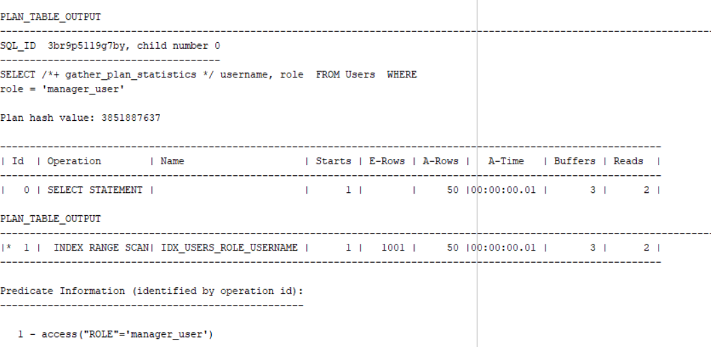

Рисунок 5.1 – Анализ результатов

Также можно проверить производительность, используя технологию Explain, которая покажет большее количество информации о запросе. На рисунке 5.2 представлены результаты для сравнения.

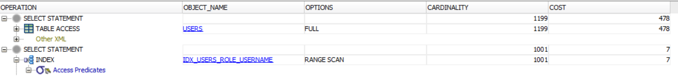

Рисунок 5.2 – Анализ результатов с помощью технологии Explain

Анализ плана выполнения запроса (EXPLAIN PLAN) показал, что благодаря созданному индексу IDX_USERS_ROLE_USERNAME операция выборки осуществлена методом INDEX RANGE SCAN: система использовала диапазонное сканирование по индексу, затратив всего 3 буфера и 2 операции чтения с диска, а время выполнения составило менее 0,01 секунды даже при большом количестве записей.

# 6. Описание технологии и ее применения в базе данных

Репликация между серверами СУБД Oracle с помощью GoldenGate – это способ держать две базы данных на двух разных серверах в точной идентичности. Для демонстрации данной технологии был выбран Oracle GoldenGate.

Когда в главной базе-источнике добавляются, изменяются или удаляются записи, GoldenGate мгновенно просматривает это изменение в журнале Oracle и точно так же повторяет его во второй базе-приёмнике. Таким образом, главная база работает как обычно, а вторая база является всегда актуальной копией. Например, на случай отказа сервера, для отчётов или для разгрузки главной базы. Всё происходит практически без задержки и без нагрузки на главную базу.

## 6.1 Настройка репликации базы данных

Для демонстрации и настройки технологии репликации между серверами систем управления баз данных была создана вторая, абсолютно идентичная база данных.

Настройка включает этапы установки GoldenGate, создания менеджеров процессов, конфигурирования экстракторов и репликаторов, а также тестирования корректности передачи изменений (INSERT, UPDATE, DELETE) из исходной базы данных в реплицируемую.

Первым этапом является создание общего пользователя GoldenGate, к которому в будущем будет осуществляться подключение, а также настройка системы на готовность к репликации.

Скрипты для настройки системы представлены в листинге 6.1.

|  |
| --- |
| alter system set enable_goldengate_replication=true scope=both;  alter database force logging;  alter database add supplemental log data;  GRANT OGG_CAPTURE TO GGADMIN;  GRANT CONNECT, RESOURCE TO GGADMIN;  ALTER DATABASE ARCHIVELOG;  ALTER DATABASE FORCE LOGGING; |

Листинг 6.1 – Настройка системы

Следующий этап – создание хранилища учётных данных, или credential store, в среде Oracle GoldenGate с помощью команды ADD CREDENTIALSTORE. В это хранилище добавляются учётные записи (алиасы) пользователей баз данных источника и приёмника с зашифрованным хранением паролей.

Далее в параметры конфигурационных файлов экстракторов или репликаторов указываются соответствующие алиасы вместо прямого написания логинов и паролей.

Такой подход снижает вероятность ошибок при конфигурировании процессов GoldenGate.

Команды для его настройки представлены в листинге 6.2.

|  |
| --- |
| --создание подключения к базе данных-ресурсу  ALTER CREDENTIALSTORE ADD USER ggadmin@//oracle-source:1521/FREEPDB1 ALIAS srcdb DOMAIN OracleGoldenGate PASSWORD Kate2006  --создание подключения к базе данных-цели  ALTER CREDENTIALSTORE ADD USER ggadmin@//oracle-target:1521/FREEPDB1 ALIAS tgtdb DOMAIN OracleGoldenGate PASSWORD Kate2006 |

Листинг 6.2 – Настройка хранилища учетных данных

После этого следует подключиться к самому Oracle GoldenGate с базы данных-источника, чтобы продолжить настройку уже самой репликации, в частности, добавления пути извлечения и его регистрация.

Скрипт для добавления и регистрации пути извлечения представлен в листинге 6.3.

|  |
| --- |
| ogg-microservices /u01/ogg/bin/adminclient  connect https://localhost:443 deployment Demo as ggadmin password Kate2006 !  DBLOGIN USERIDALIAS srcdb DOMAIN OracleGoldenGate  ADD EXTRACT ext1 INTEGRATED TRANLOG BEGIN NOW  ADD EXTTRAIL am EXTRACT ext1  REGISTER EXTRACT ext1 DATABASE |

Листинг 6.3 – Регистрация пути извлечения

При создании пути открывается файл параметра в доступном для среды текстовом редакторе, в который нужно прописать таблицы, используемые для репликации. Важно отметить, что файл параметра чувствителен к регистру.

Скрипт для заполнения файла параметров представлен в листинге 6.4.

|  |
| --- |
| EXTRACT ext1  USERIDALIAS srcdb DOMAIN OracleGoldenGate  EXTTRAIL aa  TABLE ADMIN_USER.MUSICIANS;  TABLE ADMIN_USER.ALBUMS;  TABLE ADMIN_USER.MUSIC;  TABLE ADMIN_USER.USERS;  TABLE ADMIN_USER.AWARDS;  TABLE ADMIN_USER.NOMINANTS;  TABLE ADMIN_USER.WINNERS;  TABLE ADMIN_USER.VOTES;  TABLE ADMIN_USER.ALBUMRATINGS; |

Листинг 6.4 – Файл параметров для пути извлечения

Чтобы добавить путь для репликации, следует подключиться к Oracle GoldenGate с целевой базы данных.

Скрипт для добавления пути репликации представлен в листинге 6.5.

|  |
| --- |
| ogg-microservices /u01/ogg/bin/adminclient  connect https://localhost:443 deployment Demo as ggadmin password Kate2006 !  DBLOGIN USERIDALIAS tgtdb DOMAIN OracleGoldenGate  ADD REPLICAT rep1 INTEGRATED EXTTRAIL am CHECKPOINTTABLE ggadmin.chkpt |

Листинг 6.5 – Добавление пути репликации

Для репликации также открывается файл параметра, в котором нужно вписать, какие таблицы обмениваются информацией с целевой базой данных. Список таблиц из файла параметров пути извлечения должен быть идентичен списку таблиц в файле параметров для репликации.

Файл параметров для репликации представлен в листинге 6.6.

|  |
| --- |
| REPLICAT rep1  USERIDALIAS tgtdb DOMAIN OracleGoldenGate  HANDLECOLLISIONS  MAP admin_user.Musicians, TARGET admin_user.Musicians;  MAP admin_user.Albums, TARGET admin_user.Albums;  MAP admin_user.Music, TARGET admin_user.Music;  MAP admin_user.Users, TARGET admin_user.Users;  MAP admin_user.Awards, TARGET admin_user.Awards;  MAP admin_user.Nominants, TARGET admin_user.Nominants;  MAP admin_user.Winners, TARGET admin_user.Winners;  MAP admin_user.Votes, TARGET admin_user.Votes;  MAP admin_user.AlbumRatings, TARGET admin_user.AlbumRatings; |

Листинг 6.6 – Файл параметров репликации

Затем нужно начать репликацию. Для проверки настройки репликации можно использовать команды, представленные в листинге 6.7.

|  |
| --- |
| VIEW REPORT ext1  VIEW REPORT rep1  INFO EXTRACT ext1  INFO REPLICAT rep1 |

Листинг 6.7 – Команды, используемые для проверки репликации

Использование первых двух команд демонстрирует логирование соответствующего процесса в файле событий GoldenGate и в отчётном файле конкретного экстрактора или репликатора. Эти команды следует применять для оперативной локализации ошибок, анализа предупреждений и отслеживания хода репликации, поскольку они позволяют быстро выявить причины остановки процессов или несоответствия данных.

Последние две команды выводят на экран текущее состояние соответствующего процесса, включая позицию в журнале транзакций, количество обработанных операций и время последней активности. При успешной настройке и запуске репликации оба процесса должны иметь состояние «RUNNING» (со статусом ABENDED только в случае ошибки), что подтверждает стабильную синхронизацию изменений между исходной и целевой базами данных системы награждения музыкантов. Постоянный мониторинг этих состояний обеспечивает своевременное реагирование на возможные сбои и гарантирует высокую доступность данных.

## 6.2 Проверка работы репликации базы данных

В рамках тестирования функциональности репликации базы данных будут созданы подключения к целевой базе данных: target_guest, target_manager и target_admin, соответствующие ролям системы с аналогичными привилегиями, что и в исходной базе.

Для проверки корректности репликации будет выполнена вставка новой информации в одну из таблиц с использованием подключения к базе данных-источнику.

Информация, содержащаяся в таблице до изменения данных, представлена на рисунке 6.1.

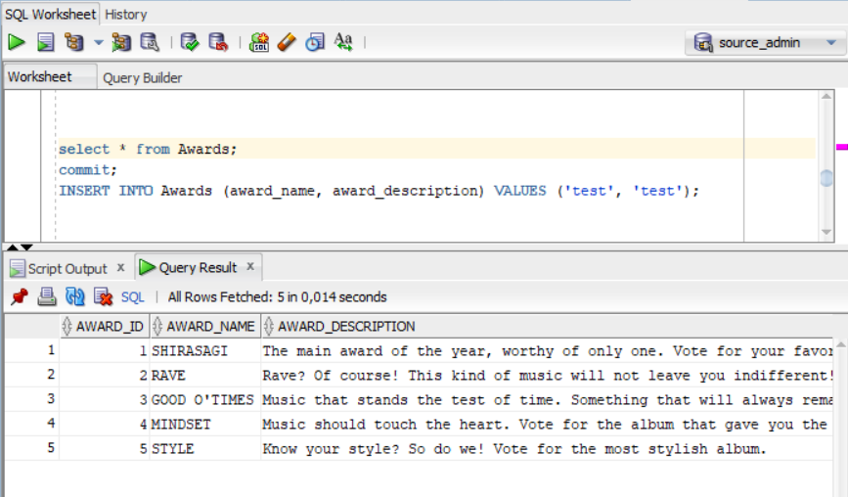

Рисунок 6.1 – Содержание таблицы до изменения данных

После выполнения скрипта, подключившись к целевой базе данных через одно из созданных подключений, будет выполнен запрос на выборку вставленных данных. При успешной репликации добавленные записи должны появиться в целевой базе с минимальной задержкой, что подтвердит работоспособность механизма Oracle GoldenGate и обеспечит синхронизацию изменений в реальном времени.

Демонстрация успешной репликации представлена на рисунке 6.2.

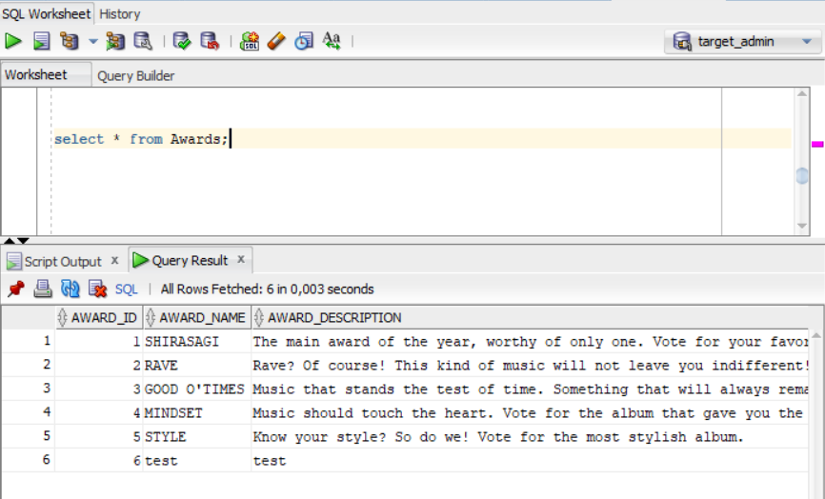

Рисунок 6.2 – Демонстрация успешной репликации

Это подтверждает, что система обеспечивает надёжную отказоустойчивость и высокую доступность данных благодаря успешной настройке репликации с использованием Oracle GoldenGate. Изменения, внесённые в исходную базу данных (вставка, обновление или удаление записей), оперативно и точно воспроизводятся в целевой базе с минимальной задержкой.

## 6.3 Вывод

В ходе разработки и тестирования базы данных была успешно реализована технология репликации с использованием Oracle GoldenGate, обеспечивающая асинхронную синхронизацию данных в реальном времени между основной и резервной базами данных системы награждения музыкантов. Создание идентичной целевой базы, настройка процессов экстракции и репликации, применение credential store для безопасного хранения учётных данных, использование синонимов для прозрачного доступа к объектам, а также мониторинг состояний процессов и тестирование операций вставки.

# 7. Краткое описание приложения для демонстрации

Для наглядной демонстрации возможностей разработанной базы данных системы награждения музыкантов было создано клиентское приложение на платформе Node.js с использованием языка JavaScript. Приложение служит практическим интерфейсом для взаимодействия пользователей с системой и визуализации работы всех реализованных объектов базы данных, включая процедуры, функции и триггеры.

Приложение построено по принципу клиент-серверной архитектуры с прямым подключением к Oracle Database через модуль oracledb. Основной особенностью приложения является адаптивный интерфейс, который динамически изменяется в зависимости от роли вошедшего пользователя. После успешной аутентификации система автоматически определяет роль (гость, менеджер или администратор) и предоставляет соответствующий набор функций через интуитивно понятную систему навигации.

Для каждой роли реализован специализированный интерфейс. Гости (обычные пользователи) получают доступ к главной странице со списком всех премий. При клике на премию осуществляется переход на страницу голосования, где можно однократно проголосовать за номинированный альбом. При выборе конкретного альбома открывается детальная страница с информацией о списке музыки в альбоме и списком комментариев. Менеджеры и администраторы имеют доступ к отдельной административной странице, представляющей собой набор интерактивных таблиц для просмотра и изменения данных о музыкантах, альбомах, музыке, номинациях, победителях и пользователях.

Приложение демонстрирует все ключевые функции системы через вызов соответствующих процедур и функций Oracle. Особое внимание уделено работе с пользовательским контентом – приложение отображает отзывы, обеспечивает ограничение на однократное голосование в каждой премии и реализует механизмы безопасной обработки данных между клиентом и сервером БД.

Приложение полностью покрывает функциональные требования к системе и служит эффективным инструментом для демонстрации возможностей разработанной базы данных в реальных сценариях использования.

# 8. Руководство пользователя

При запуске приложения открывается окно авторизации. Существует три роли: клиент, менеджер и администратор. Регистрация нового пользователя выполняется процедурой register_user с предварительной валидацией Gmail через validate_email и хэшированием пароля функцией hash_password, а аутентификация – процедурой login_user.

Окно авторизации представлено на рисунке 8.1.

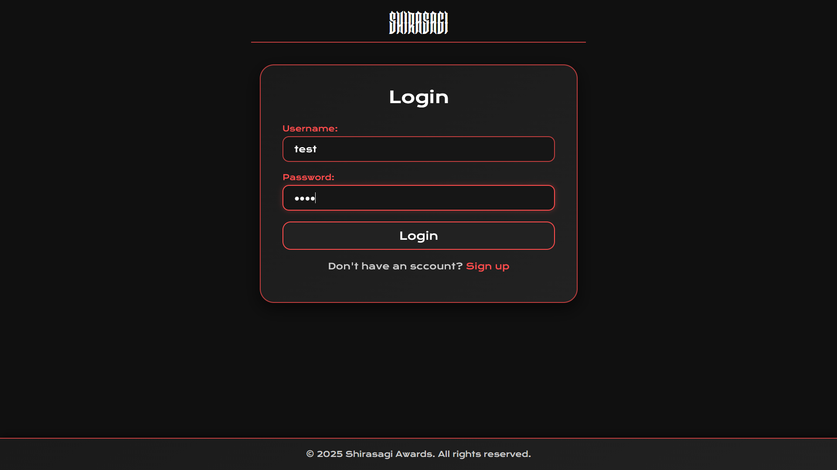

Рисунок 8.1 – Окно авторизации

После авторизации гость получает доступ к базовому функционалу системы. Он может просматривать список всех премий через get_awards, получать список номинированных альбомов в конкретной премии через get_albums_by_award, а также проверять свой голос в данной премии с помощью get_user_vote.

Страница для голосования представлена на рисунке 6.2.

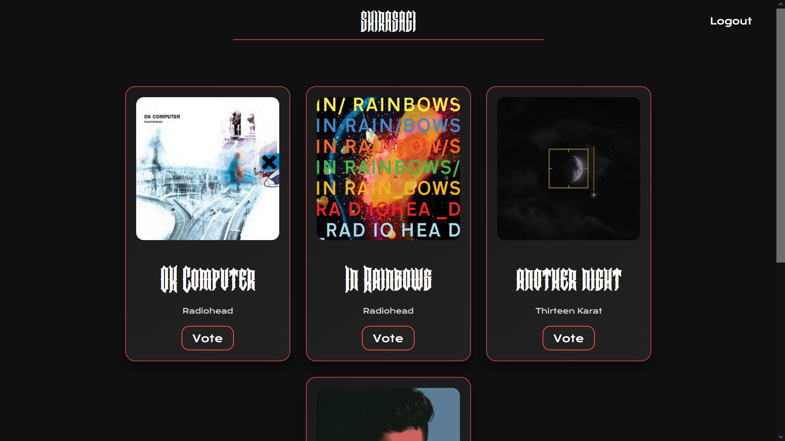

Рисунок 6.2 – Страница голосования

Голосование за альбом осуществляется процедурой vote_for_album с возможностью добавления комментария. Для детального просмотра альбома доступны процедуры get_album_description (основная информация об альбоме и музыканте), get_tracks_by_album (список треков альбома) и get_comments_by_album (комментарии и отзывы других пользователей). Кроме того, гость может просматривать список всех победителей премий через get_winners, когда голосование завершается.

После авторизации администратор получает доступ к инструментам управления менеджерами. Он может добавлять добавлять менеджеров через add_manager, обновлять данные менеджеров с помощью update_manager, удалять менеджеров процедурой delete_manager, а также просматривать список всех менеджеров через get_all_managers.

Страница администратора представлена на рисунке 6.3.

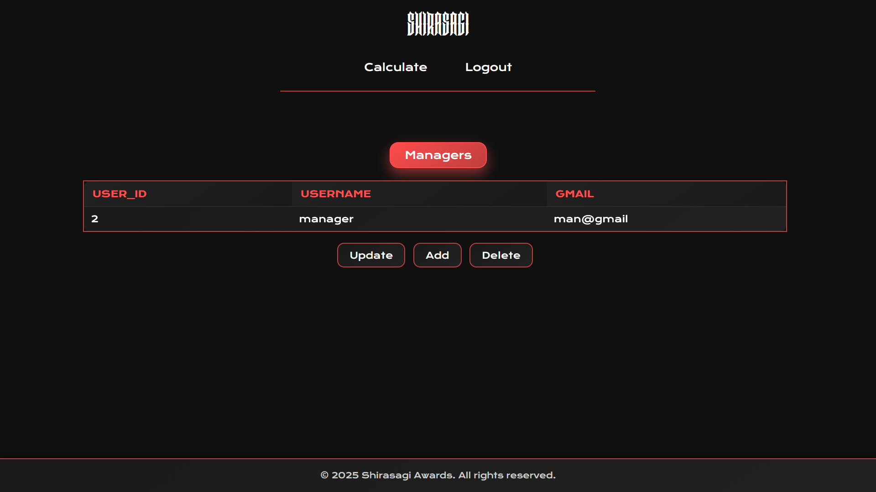

Рисунок 6.3 – Страница администратора

Менеджер после авторизации работает с основным содержимым системы. Управление музыкантами включает добавление (add_musician), обновление (update_musician, включая изменение статуса на disqualified), удаление (delete_musician) и просмотр списка (get_musicians). Для альбомов предусмотрены процедуры добавления (add_album), обновления (update_album), удаления (delete_album) и получения списка (get_albums). Работа с треками осуществляется через add_track, update_track, delete_track, get_tracks (все треки) и get_tracks_by_album (треки конкретного альбома). Менеджер может просматривать и удалять голоса пользователей (get_votes, delete_vote), управлять номинантами (get_nominants, add_nominant), просматривать и обновлять награды (get_awards, update_award), а также запускать пересчёт победителей по количеству голосов (calculate_winners), получать топ музыкантов (get_top_musicians) и общее количество победителей (get_winners_count).

# Заключение

В рамках курсового проекта была успешно разработана и реализована комплексная система управления музыкальными наградами на основе реляционной базы данных Oracle Database, обеспечивающая полный цикл процессов номинирования, голосования и награждения музыкантов. Созданная архитектура включает нормализованные таблицы с ключевыми сущностями (музыканты, альбомы, треки, награды, номинанты, победители, голоса), пакеты PL/SQL для разграничения доступа по ролям (гость, менеджер, администратор), функции валидации данных и процедуры автоматизации бизнес-логики (подсчёт голосов, определение победителей).

Настройка репликации с использованием Oracle GoldenGate гарантирует отказоустойчивость и высокую доступность, а клиентское приложение на Node.js с JavaScript предоставляет интуитивный интерфейс для взаимодействия пользователей с системой.

Полученный результат полностью соответствует функциональным требованиям и демонстрирует практическую ценность автоматизированной системы награждения музыкантов для повышения прозрачности и удобства проведения музыкальных премий. Проведенное тестирование подтвердило стабильность работы всех компонентов системы.

Полученный результат полностью соответствует функциональным требованиям и демонстрирует практическую ценность автоматизированной системы награждения музыкантов для повышения прозрачности и удобства проведения премий.

# Список используемых источников

1. Онлайн‑ресурс «Music Awards Japan» [Электронный ресурс] – Режим доступа: https://www.musicawardsjapan.com/en/ – Режим доступа: 15.11.2025
2. Онлайн‑ресурс «Billboard Music Awards» [Электронный ресурс] – Режим доступа: [https://www.billboardmusicawards/](https://www.bmw.ru/) – Дата доступа: 01.12.2025

# Приложение А

# 

# Приложение Б

|  |
| --- |
| CREATE TABLE Musicians (  musician_id NUMBER GENERATED BY DEFAULT AS IDENTITY PRIMARY KEY,  name VARCHAR2(100) NOT NULL,  info VARCHAR2(500),  status VARCHAR2(20) CHECK (status IN ('participating','disqualified')) NOT NULL  ) TABLESPACE music_ts;  CREATE TABLE Albums (  album_id NUMBER GENERATED BY DEFAULT AS IDENTITY PRIMARY KEY,  musician_id NUMBER NOT NULL,  title VARCHAR2(150) NOT NULL,  release_date DATE,  link VARCHAR2(200) NOT NULL,  pic_link VARCHAR2(100),  CONSTRAINT fk_album_musician FOREIGN KEY (musician_id) REFERENCES Musicians(musician_id) ON DELETE CASCADE  ) TABLESPACE music_ts;  CREATE TABLE Music (  track_id NUMBER GENERATED BY DEFAULT AS IDENTITY PRIMARY KEY,  album_id NUMBER NOT NULL,  title VARCHAR2(150) NOT NULL,  CONSTRAINT fk_music_album FOREIGN KEY (album_id) REFERENCES Albums(album_id) ON DELETE CASCADE  ) TABLESPACE music_ts;  CREATE TABLE Users (  user_id NUMBER GENERATED BY DEFAULT AS IDENTITY PRIMARY KEY,  username VARCHAR2(50) NOT NULL UNIQUE,  gmail VARCHAR2(100) NOT NULL UNIQUE,  password_hash VARCHAR2(200) NOT NULL,  role VARCHAR2(20) DEFAULT 'guest_user' CONSTRAINT chk_role CHECK (role IN ('admin_user','manager_user','guest_user'))  ) TABLESPACE music_ts;  CREATE TABLE Awards (  award_id NUMBER GENERATED BY DEFAULT AS IDENTITY PRIMARY KEY,  award_name VARCHAR2(150) NOT NULL,  award_description VARCHAR2(500)  ) TABLESPACE music_ts;  CREATE TABLE Nominants (  award_id NUMBER NOT NULL,  album_id NUMBER NOT NULL,  CONSTRAINT pk_nominants PRIMARY KEY (award_id,album_id),  CONSTRAINT fk_nominant_award FOREIGN KEY (award_id) REFERENCES Awards(award_id) ON DELETE CASCADE,  CONSTRAINT fk_nominant_album FOREIGN KEY (album_id) REFERENCES Albums(album_id) ON DELETE CASCADE  ) TABLESPACE music_ts;  CREATE TABLE Winners (  award_id NUMBER NOT NULL,  album_id NUMBER NOT NULL,  musician_id NUMBER NOT NULL,  CONSTRAINT pk_winners PRIMARY KEY (award_id,album_id),  CONSTRAINT fk_winners_award FOREIGN KEY (award_id) REFERENCES Awards(award_id) ON DELETE CASCADE,  CONSTRAINT fk_winners_album FOREIGN KEY (album_id) REFERENCES Albums(album_id) ON DELETE CASCADE,  CONSTRAINT fk_winners_musician FOREIGN KEY (musician_id) REFERENCES Musicians(musician_id) ON DELETE CASCADE  ) TABLESPACE music_ts;  CREATE TABLE Votes (  vote_id NUMBER GENERATED BY DEFAULT AS IDENTITY PRIMARY KEY,  award_id NUMBER NOT NULL,  album_id NUMBER NOT NULL,  user_id NUMBER NOT NULL,  comment_text VARCHAR2(4000),  CONSTRAINT uq_vote_user_award UNIQUE (user_id,award_id),  CONSTRAINT fk_vote_award FOREIGN KEY (award_id) REFERENCES Awards(award_id) ON DELETE CASCADE,  CONSTRAINT fk_vote_album FOREIGN KEY (album_id) REFERENCES Albums(album_id) ON DELETE CASCADE,  CONSTRAINT fk_vote_user FOREIGN KEY (user_id) REFERENCES Users(user_id) ON DELETE CASCADE,  CONSTRAINT fk_vote_nomination FOREIGN KEY (award_id,album_id) REFERENCES Nominants(award_id,album_id) ON DELETE CASCADE  ) TABLESPACE music_ts;  CREATE TABLE AlbumRatings (  award_id NUMBER NOT NULL,  album_id NUMBER NOT NULL,  votes_count NUMBER DEFAULT 0,  PRIMARY KEY (award_id,album_id),  CONSTRAINT fk_rating_award FOREIGN KEY (award_id) REFERENCES Awards(award_id) ON DELETE CASCADE,  CONSTRAINT fk_rating_album FOREIGN KEY (album_id) REFERENCES Albums(album_id) ON DELETE CASCADE  ) TABLESPACE music_ts; |

# Приложение В

|  |
| --- |
| CREATE OR REPLACE PACKAGE pkg_admin AS  FUNCTION hash_password(p_password VARCHAR2) RETURN VARCHAR2;  FUNCTION validate_email(p_email VARCHAR2) RETURN NUMBER;  PROCEDURE add_admin(p_username VARCHAR2, p_gmail VARCHAR2, p_password VARCHAR2);  PROCEDURE add_manager(p_username VARCHAR2, p_gmail VARCHAR2, p_password VARCHAR2);  PROCEDURE update_manager(p_user_id NUMBER, p_username VARCHAR2, p_gmail VARCHAR2, p_password VARCHAR2);  PROCEDURE delete_manager(p_user_id NUMBER);  PROCEDURE get_all_managers(p_cursor OUT SYS_REFCURSOR);  END pkg_admin;  /  CREATE OR REPLACE PACKAGE BODY pkg_admin AS  --хешировать пароль  FUNCTION hash_password(p_password VARCHAR2) RETURN VARCHAR2 IS  v_raw RAW(256);  v_hex VARCHAR2(256);  BEGIN  v_raw := DBMS_CRYPTO.HASH(  UTL_RAW.CAST_TO_RAW(p_password),  DBMS_CRYPTO.HASH_SH256  );  v_hex := RAWTOHEX(v_raw);  RETURN v_hex;  END;  --проверить правильность написания емейла  FUNCTION validate_email(p_email VARCHAR2) RETURN NUMBER IS  BEGIN  IF REGEXP_LIKE(p_email, '^[A-Za-z0-9._%+-]+@gmail\.com$') THEN  RETURN 1;  ELSE  RETURN 0;  END IF;  EXCEPTION  WHEN OTHERS THEN  RAISE_APPLICATION_ERROR(  -21001,  'Error validating email: ' || SQLERRM  );  END;  PROCEDURE add_admin(  p_username VARCHAR2,  p_gmail VARCHAR2,  p_password VARCHAR2  ) IS  v_hash VARCHAR2(256);  BEGIN  v_hash := pkg_admin.hash_password(p_password);  INSERT INTO Users (username, gmail, password_hash, role)  VALUES (p_username, p_gmail, v_hash, 'admin_user');  COMMIT;  EXCEPTION  WHEN DUP_VAL_ON_INDEX THEN  RAISE_APPLICATION_ERROR(  -20010,  'Error adding admin: User with this username or email already exists.'  );  WHEN OTHERS THEN  RAISE_APPLICATION_ERROR(  -20011,  'Error adding admin: ' || SQLERRM  );  END;  -- добавить менеджера  PROCEDURE add_manager(  p_username VARCHAR2,  p_gmail VARCHAR2,  p_password VARCHAR2  ) IS  v_hash VARCHAR2(256);  BEGIN  v_hash := pkg_admin.hash_password(p_password);  INSERT INTO Users (username, gmail, password_hash, role)  VALUES (p_username, p_gmail, v_hash, 'manager_user');  COMMIT;  EXCEPTION  WHEN DUP_VAL_ON_INDEX THEN  RAISE_APPLICATION_ERROR(  -20020,  'Error adding manager: User with this username or email already exists.'  );  WHEN OTHERS THEN  RAISE_APPLICATION_ERROR(  -20021,  'Error adding manager: ' || SQLERRM  );  END;  -- обновить менеджера  PROCEDURE update_manager(  p_user_id NUMBER,  p_username VARCHAR2,  p_gmail VARCHAR2,  p_password VARCHAR2  ) IS  password_hashik VARCHAR2(256) := NULL;  BEGIN  IF p_password IS NOT NULL THEN  password_hashik := pkg_admin.hash_password(p_password);  END IF;  UPDATE Users  SET username = NVL(p_username, username),  gmail = NVL(p_gmail, gmail),  password_hash = NVL(password_hashik, password_hash)  WHERE user_id = p_user_id  AND role = 'manager_user';  IF SQL%ROWCOUNT = 0 THEN  RAISE_APPLICATION_ERROR(  -20022,  'Manager not found or user is not a manager: ID ' || p_user_id  );  END IF;  COMMIT;  EXCEPTION  WHEN DUP_VAL_ON_INDEX THEN  RAISE_APPLICATION_ERROR(  -20023,  'Error updating manager: New username or email already in use.'  );  WHEN OTHERS THEN  RAISE_APPLICATION_ERROR(  -20024,  'Error updating manager: ' || SQLERRM  );  END;    -- удалить менеджера  PROCEDURE delete_manager(p_user_id NUMBER) IS  BEGIN  DELETE FROM Users  WHERE user_id = p_user_id  AND role = 'manager_user';  IF SQL%ROWCOUNT = 0 THEN  RAISE_APPLICATION_ERROR(  -20025,  'Manager not found or user is not a manager: ID ' || p_user_id  );  END IF;  COMMIT;  EXCEPTION  WHEN OTHERS THEN  RAISE_APPLICATION_ERROR(  -20026,  'Error deleting manager: ' || SQLERRM  );  END;  -- получить всех менеджеров  PROCEDURE get_all_managers(p_cursor OUT SYS_REFCURSOR) IS  BEGIN  OPEN p_cursor FOR  SELECT user_id, username, gmail, password_hash  FROM Users  WHERE role = 'manager_user';  EXCEPTION  WHEN OTHERS THEN  RAISE_APPLICATION_ERROR(  -20027,  'Error fetching managers: ' || SQLERRM  );  END;  END pkg_admin;  /  --интерфейс для манеджера  CREATE OR REPLACE PACKAGE pkg_manager AS  -- Musicians  PROCEDURE add_musician(p_name VARCHAR2, p_info VARCHAR2);  PROCEDURE update_musician(p_id NUMBER, p_name VARCHAR2, p_info VARCHAR2, p_status VARCHAR2 DEFAULT NULL);  PROCEDURE get_musicians(p_cursor OUT SYS_REFCURSOR);  PROCEDURE delete_musician(p_musician_id NUMBER);  -- Albums  PROCEDURE add_album(p_musician_id NUMBER, p_title VARCHAR2, p_release_date DATE,  p_link VARCHAR2, p_pic_link VARCHAR2);  PROCEDURE update_album(p_album_id NUMBER, p_musician_id NUMBER, p_title VARCHAR2, p_release_date DATE,  p_link VARCHAR2, p_pic_link VARCHAR2);  PROCEDURE delete_album(p_album_id NUMBER);  PROCEDURE get_albums(p_cursor OUT SYS_REFCURSOR);  -- Tracks  PROCEDURE add_track(p_album_id NUMBER, p_title VARCHAR2);  PROCEDURE update_track(p_track_id NUMBER, p_title VARCHAR2);  PROCEDURE delete_track(p_track_id NUMBER);  PROCEDURE get_tracks(p_cursor OUT SYS_REFCURSOR);  PROCEDURE get_tracks_by_album(p_album_id NUMBER, p_cursor OUT SYS_REFCURSOR);  -- Votes  PROCEDURE delete_vote(p_vote_id NUMBER);  PROCEDURE get_votes(p_cursor OUT SYS_REFCURSOR);  --Nominants  PROCEDURE get_nominants(p_cursor OUT SYS_REFCURSOR);  PROCEDURE add_nominant(p_award_id NUMBER, p_album_id NUMBER);  -- Awards  PROCEDURE get_awards(p_cursor OUT SYS_REFCURSOR);  PROCEDURE update_award(p_award_id NUMBER, p_name VARCHAR2, p_description VARCHAR2);  PROCEDURE calculate_winners;  PROCEDURE get_top_musicians(p_cursor OUT SYS_REFCURSOR);  PROCEDURE get_winners_count(p_count OUT NUMBER);  END pkg_manager;  /  CREATE OR REPLACE PACKAGE BODY pkg_manager AS  -- Возвращает общее количество победителей  PROCEDURE get_winners_count(p_count OUT NUMBER) IS  BEGIN  SELECT COUNT(*) INTO p_count FROM Winners;  EXCEPTION  WHEN OTHERS THEN  RAISE_APPLICATION_ERROR(-20090, 'Ошибка при подсчёте победителей: ' || SQLERRM);  END;  -- Добавляет нового музыканта  PROCEDURE add_musician(p_name VARCHAR2, p_info VARCHAR2) IS  BEGIN  INSERT INTO Musicians(name, info, status)  VALUES (p_name, p_info, 'participating');  EXCEPTION  WHEN OTHERS THEN  RAISE_APPLICATION_ERROR(-20010, 'Error adding musician: ' || SQLERRM);  END;  -- Обновляет данные музыканта  PROCEDURE update_musician(  p_id NUMBER,  p_name VARCHAR2,  p_info VARCHAR2,  p_status VARCHAR2  ) IS  BEGIN  UPDATE Musicians  SET name = p_name, info = p_info, status = NVL(p_status, status)  WHERE musician_id = p_id;  IF SQL%ROWCOUNT = 0 THEN  RAISE_APPLICATION_ERROR(-20011, 'Musician not found: ' || p_id);  END IF;  EXCEPTION  WHEN OTHERS THEN  RAISE_APPLICATION_ERROR(-20012, 'Error updating musician: ' || SQLERRM);  END;  -- Удаляет музыканта  PROCEDURE delete_musician(p_musician_id NUMBER) IS  BEGIN  DELETE FROM Musicians WHERE musician_id = p_musician_id;  IF SQL%ROWCOUNT = 0 THEN  RAISE_APPLICATION_ERROR(-20060, 'Musician not found: ' || p_musician_id);  END IF;  EXCEPTION  WHEN OTHERS THEN  RAISE_APPLICATION_ERROR(-20061, 'Error deleting musician: ' || SQLERRM);  END;  -- Возвращает список всех музыкантов  PROCEDURE get_musicians(p_cursor OUT SYS_REFCURSOR) IS  BEGIN  OPEN p_cursor FOR  SELECT musician_id, name, info, status FROM Musicians;  EXCEPTION  WHEN OTHERS THEN  RAISE_APPLICATION_ERROR(-20015, 'Error fetching musicians: ' || SQLERRM);  END;  -- Добавляет новый альбом  PROCEDURE add_album(  p_musician_id NUMBER,  p_title VARCHAR2,  p_release_date DATE,  p_link VARCHAR2,  p_pic_link VARCHAR2  ) IS  v_link VARCHAR2(200);  v_pic_link VARCHAR2(100);  BEGIN  v_link := NVL(p_link, 'https://open.spotify.com/track/2NqCUYqbMgHsDmSxJMTjBa?si=1c31c957ff394ec9');  v_pic_link := NVL(p_pic_link, '/img/DBimg/test.jpg');  INSERT INTO Albums(musician_id, title, release_date, link, pic_link)  VALUES (p_musician_id, p_title, p_release_date, v_link, v_pic_link);  EXCEPTION  WHEN OTHERS THEN  RAISE_APPLICATION_ERROR(-20020, 'Error adding album: ' || SQLERRM);  END;  -- Обновляет данные альбома  PROCEDURE update_album(  p_album_id NUMBER,  p_musician_id NUMBER,  p_title VARCHAR2,  p_release_date DATE,  p_link VARCHAR2,  p_pic_link VARCHAR2  ) IS  BEGIN  UPDATE Albums  SET title = p_title, release_date = p_release_date, link = p_link, pic_link = p_pic_link  WHERE album_id = p_album_id;  IF SQL%ROWCOUNT = 0 THEN  RAISE_APPLICATION_ERROR(-20021, 'Album not found: ' || p_album_id);  END IF;  EXCEPTION  WHEN OTHERS THEN  RAISE_APPLICATION_ERROR(-20022, 'Error updating album: ' || SQLERRM);  END;  -- Удаляет альбом  PROCEDURE delete_album(p_album_id NUMBER) IS  BEGIN  DELETE FROM Albums WHERE album_id = p_album_id;  IF SQL%ROWCOUNT = 0 THEN  RAISE_APPLICATION_ERROR(-20023, 'Album not found: ' || p_album_id);  END IF;  EXCEPTION  WHEN OTHERS THEN  RAISE_APPLICATION_ERROR(-20024, 'Error deleting album: ' || SQLERRM);  END;  -- Возвращает список всех альбомов  PROCEDURE get_albums(p_cursor OUT SYS_REFCURSOR) IS  BEGIN  OPEN p_cursor FOR  SELECT album_id, musician_id, title,  TO_CHAR(release_date, 'YYYY-MM-DD') AS release_date,  link, pic_link  FROM Albums;  EXCEPTION  WHEN OTHERS THEN  RAISE_APPLICATION_ERROR(-20025, 'Error fetching albums: ' || SQLERRM);  END;  -- Возвращает список всех треков с альбомами и музыкантами  PROCEDURE get_tracks(p_cursor OUT SYS_REFCURSOR) IS  BEGIN  OPEN p_cursor FOR  SELECT t.track_id, t.album_id, t.title,  a.title AS album_title,  m.name AS musician_name  FROM Music t  JOIN Albums a ON t.album_id = a.album_id  JOIN Musicians m ON a.musician_id = m.musician_id  ORDER BY t.track_id;  EXCEPTION  WHEN OTHERS THEN  RAISE_APPLICATION_ERROR(-20036, 'Error fetching all tracks: ' || SQLERRM);  END;  -- Добавляет трек в альбом  PROCEDURE add_track(p_album_id NUMBER, p_title VARCHAR2) IS  BEGIN  INSERT INTO Music(album_id, title)  VALUES (p_album_id, p_title);  EXCEPTION  WHEN OTHERS THEN  RAISE_APPLICATION_ERROR(-20030, 'Error adding track: ' || SQLERRM);  END;  -- Обновляет название трека  PROCEDURE update_track(p_track_id NUMBER, p_title VARCHAR2) IS  BEGIN  UPDATE Music SET title = p_title WHERE track_id = p_track_id;  IF SQL%ROWCOUNT = 0 THEN  RAISE_APPLICATION_ERROR(-20031, 'Track not found: ' || p_track_id);  END IF;  EXCEPTION  WHEN OTHERS THEN  RAISE_APPLICATION_ERROR(-20032, 'Error updating track: ' || SQLERRM);  END;  -- Удаляет трек  PROCEDURE delete_track(p_track_id NUMBER) IS  BEGIN  DELETE FROM Music WHERE track_id = p_track_id;  IF SQL%ROWCOUNT = 0 THEN  RAISE_APPLICATION_ERROR(-20033, 'Track not found: ' || p_track_id);  END IF;  EXCEPTION  WHEN OTHERS THEN  RAISE_APPLICATION_ERROR(-20034, 'Error deleting track: ' || SQLERRM);  END;  -- Возвращает треки конкретного альбома  PROCEDURE get_tracks_by_album(p_album_id NUMBER, p_cursor OUT SYS_REFCURSOR) IS  BEGIN  OPEN p_cursor FOR  SELECT track_id, title FROM Music WHERE album_id = p_album_id;  EXCEPTION  WHEN OTHERS THEN  RAISE_APPLICATION_ERROR(-20035, 'Error fetching tracks: ' || SQLERRM);  END;  -- Удаляет голос  PROCEDURE delete_vote(p_vote_id NUMBER) IS  BEGIN  DELETE FROM Votes WHERE vote_id = p_vote_id;  IF SQL%ROWCOUNT = 0 THEN  RAISE_APPLICATION_ERROR(-20040, 'Vote not found: ' || p_vote_id);  END IF;  EXCEPTION  WHEN OTHERS THEN  RAISE_APPLICATION_ERROR(-20041, 'Error deleting vote: ' || SQLERRM);  END;  -- Возвращает список всех голосов  PROCEDURE get_votes(p_cursor OUT SYS_REFCURSOR) IS  BEGIN  OPEN p_cursor FOR  SELECT vote_id, user_id, award_id, album_id, comment_text FROM Votes;  EXCEPTION  WHEN OTHERS THEN  RAISE_APPLICATION_ERROR(-20042, 'Error fetching votes: ' || SQLERRM);  END;  -- Возвращает список номинантов  PROCEDURE get_nominants(p_cursor OUT SYS_REFCURSOR) IS  BEGIN  OPEN p_cursor FOR  SELECT n.award_id, a.award_name, n.album_id,  alb.title AS album_title,  m.name AS musician_name  FROM Nominants n  JOIN Awards a ON n.award_id = a.award_id  JOIN Albums alb ON n.album_id = alb.album_id  JOIN Musicians m ON alb.musician_id = m.musician_id  ORDER BY a.award_name, m.name, alb.title;  EXCEPTION  WHEN OTHERS THEN  RAISE_APPLICATION_ERROR(-20070, 'Error fetching nominants: ' || SQLERRM);  END;  -- Добавляет альбом в номинацию  PROCEDURE add_nominant(p_award_id NUMBER, p_album_id NUMBER) IS  BEGIN  INSERT INTO Nominants(award_id, album_id)  VALUES (p_award_id, p_album_id);  EXCEPTION  WHEN DUP_VAL_ON_INDEX THEN  RAISE_APPLICATION_ERROR(-20076, 'Error adding nominant: This album is already nominated for this award.');  WHEN OTHERS THEN  RAISE_APPLICATION_ERROR(-20077, 'Error adding nominant: ' || SQLERRM);  END;  -- Возвращает список наград  PROCEDURE get_awards(p_cursor OUT SYS_REFCURSOR) IS  BEGIN  OPEN p_cursor FOR  SELECT award_id, award_name, award_description FROM Awards;  EXCEPTION  WHEN OTHERS THEN  RAISE_APPLICATION_ERROR(-20050, 'Error fetching awards: ' || SQLERRM);  END;  -- Обновляет данные награды  PROCEDURE update_award(p_award_id NUMBER, p_name VARCHAR2, p_description VARCHAR2) IS  BEGIN  UPDATE Awards  SET award_name = p_name, award_description = p_description  WHERE award_id = p_award_id;  IF SQL%ROWCOUNT = 0 THEN  RAISE_APPLICATION_ERROR(-20051, 'Award not found: ' || p_award_id);  END IF;  EXCEPTION  WHEN OTHERS THEN  RAISE_APPLICATION_ERROR(-20052, 'Error updating award: ' || SQLERRM);  END;  -- Пересчитывает победителей по количеству голосов  PROCEDURE calculate_winners IS  BEGIN  DELETE FROM Winners;  INSERT INTO Winners(award_id, album_id, musician_id)  SELECT r.award_id, r.album_id, a.musician_id  FROM AlbumRatings r  JOIN Albums a ON r.album_id = a.album_id  WHERE (r.award_id, r.votes_count) IN (  SELECT award_id, MAX(votes_count)  FROM AlbumRatings  GROUP BY award_id  );  COMMIT;  EXCEPTION  WHEN OTHERS THEN  ROLLBACK;  RAISE_APPLICATION_ERROR(-20080, 'Ошибка расчёта победителей: ' || SQLERRM);  END;  -- Возвращает топ музыкантов по количеству голосов  PROCEDURE get_top_musicians(p_cursor OUT SYS_REFCURSOR) IS  BEGIN  OPEN p_cursor FOR  SELECT w.album_id, w.musician_id, COUNT(v.vote_id) AS vote_count  FROM Winners w  LEFT JOIN Votes v ON w.album_id = v.album_id  GROUP BY w.album_id, w.musician_id  ORDER BY vote_count DESC;  EXCEPTION  WHEN OTHERS THEN  RAISE_APPLICATION_ERROR(-20054, 'Error fetching top musicians: ' || SQLERRM);  END;  END pkg_manager;  /  --ИНТЕрфейс для геста  CREATE OR REPLACE PACKAGE pkg_guest AS  --функции  FUNCTION hash_password(p_password VARCHAR2) RETURN VARCHAR2;  FUNCTION validate_email(p_email VARCHAR2) RETURN NUMBER;  --процедуры  PROCEDURE vote_for_album(p_user_id NUMBER, p_award_id NUMBER, p_album_id NUMBER, p_comment_text VARCHAR2);  PROCEDURE register_user(p_username IN VARCHAR2, p_gmail IN VARCHAR2, p_password_hash IN VARCHAR2);  PROCEDURE login_user(p_username IN VARCHAR2, p_password_hash IN VARCHAR2, p_user_id OUT NUMBER, p_role OUT VARCHAR2);  PROCEDURE get_awards(p_cursor OUT SYS_REFCURSOR);  PROCEDURE get_albums_by_award(p_award_id NUMBER, p_cursor OUT SYS_REFCURSOR);  PROCEDURE get_user_vote(p_user_id IN votes.user_id%TYPE, p_award_id IN votes.award_id%TYPE, p_album_id OUT votes.album_id%TYPE);  PROCEDURE get_comments_by_album(p_album_id IN votes.album_id%TYPE, p_cursor OUT SYS_REFCURSOR);  PROCEDURE get_album_description(p_album_id IN albums.album_id%TYPE, p_cursor OUT SYS_REFCURSOR);  PROCEDURE get_tracks_by_album(p_album_id NUMBER, p_cursor OUT SYS_REFCURSOR);  PROCEDURE get_winners(p_cursor OUT SYS_REFCURSOR);  END pkg_guest;  /  CREATE OR REPLACE PACKAGE BODY pkg_guest AS  -- Хэширует пароль  FUNCTION hash_password(p_password VARCHAR2) RETURN VARCHAR2 IS  v_raw RAW(256);  v_hex VARCHAR2(256);  BEGIN  v_raw := DBMS_CRYPTO.HASH(UTL_RAW.CAST_TO_RAW(p_password), DBMS_CRYPTO.HASH_SH256);  v_hex := RAWTOHEX(v_raw);  RETURN v_hex;  EXCEPTION  WHEN OTHERS THEN  RAISE_APPLICATION_ERROR(-21000, 'Error hashing password: ' || SQLERRM);  END;  -- Проверяет валидность Gmail  FUNCTION validate_email(p_email VARCHAR2) RETURN NUMBER IS  BEGIN  IF REGEXP_LIKE(p_email, '^[A-Za-z0-9._%+-]+@gmail\.com$') THEN  RETURN 1;  ELSE  RETURN 0;  END IF;  EXCEPTION  WHEN OTHERS THEN  RAISE_APPLICATION_ERROR(-21001, 'Error validating email: ' || SQLERRM);  END;  -- Голосует за альбом  PROCEDURE vote_for_album(p_user_id NUMBER, p_award_id NUMBER, p_album_id NUMBER, p_comment_text VARCHAR2) IS  v_dummy NUMBER;  BEGIN  SELECT 1 INTO v_dummy FROM Nominants WHERE award_id = p_award_id AND album_id = p_album_id;  INSERT INTO Votes(award_id, album_id, user_id, comment_text)  VALUES(p_award_id, p_album_id, p_user_id, NVL(p_comment_text,''));  EXCEPTION  WHEN NO_DATA_FOUND THEN  RAISE_APPLICATION_ERROR(-20010, 'This album does not participate in this nomination.');  WHEN DUP_VAL_ON_INDEX THEN  RAISE_APPLICATION_ERROR(-20011, 'User has already voted for this award.');  WHEN OTHERS THEN  RAISE_APPLICATION_ERROR(-20012, 'Voting is closed ' || SQLERRM);  END;  -- Регистрирует нового пользователя  PROCEDURE register_user(p_username IN VARCHAR2, p_gmail IN VARCHAR2, p_password_hash IN VARCHAR2) IS  BEGIN  INSERT INTO Users(username, gmail, password_hash, role) VALUES(p_username, p_gmail, p_password_hash, 'guest_user');  EXCEPTION  WHEN DUP_VAL_ON_INDEX THEN  RAISE_APPLICATION_ERROR(-21020, 'Username or Gmail already exists.');  WHEN OTHERS THEN  RAISE_APPLICATION_ERROR(-21021, 'Error registering user: ' || SQLERRM);  END;  -- Авторизация пользователя  PROCEDURE login_user(p_username IN VARCHAR2, p_password_hash IN VARCHAR2, p_user_id OUT NUMBER, p_role OUT VARCHAR2) IS  BEGIN  SELECT user_id, role INTO p_user_id, p_role  FROM Users  WHERE username = p_username AND password_hash = p_password_hash;  EXCEPTION  WHEN NO_DATA_FOUND THEN  RAISE_APPLICATION_ERROR(-21030, 'Invalid username or password.');  WHEN OTHERS THEN  RAISE_APPLICATION_ERROR(-21031, 'Error during login: ' || SQLERRM);  END;  -- Получает список наград  PROCEDURE get_awards(p_cursor OUT SYS_REFCURSOR) IS  BEGIN  OPEN p_cursor FOR SELECT award_id, award_name, award_description FROM Awards;  EXCEPTION  WHEN OTHERS THEN  RAISE_APPLICATION_ERROR(-21040, 'Error fetching awards: ' || SQLERRM);  END;  -- Получает список альбомов по награде  PROCEDURE get_albums_by_award(p_award_id NUMBER, p_cursor OUT SYS_REFCURSOR) IS  BEGIN  OPEN p_cursor FOR  SELECT a.album_id, a.musician_id, m.name AS musician_name,  a.title, TO_CHAR(a.release_date, 'YYYY-MM-DD') as release_date,  a.link, a.pic_link  FROM Albums a  JOIN Nominants n ON a.album_id = n.album_id  JOIN Musicians m ON a.musician_id = m.musician_id  WHERE n.award_id = p_award_id AND m.status = 'participating';  EXCEPTION  WHEN OTHERS THEN  RAISE_APPLICATION_ERROR(-21041, 'Error fetching albums by award: ' || SQLERRM);  END;  -- Получает голос пользователя для конкретной награды  PROCEDURE get_user_vote(p_user_id IN votes.user_id%TYPE, p_award_id IN votes.award_id%TYPE, p_album_id OUT votes.album_id%TYPE) IS  BEGIN  SELECT album_id INTO p_album_id FROM Votes WHERE user_id = p_user_id AND award_id = p_award_id;  EXCEPTION  WHEN NO_DATA_FOUND THEN  p_album_id := NULL;  WHEN OTHERS THEN  RAISE_APPLICATION_ERROR(-21042, 'Error fetching user vote: ' || SQLERRM);  END;  -- Получает комментарии к альбому  PROCEDURE get_comments_by_album(p_album_id IN votes.album_id%TYPE, p_cursor OUT SYS_REFCURSOR) IS  BEGIN  OPEN p_cursor FOR  SELECT u.username, v.comment_text  FROM Votes v  JOIN Users u ON v.user_id = u.user_id  WHERE v.album_id = p_album_id;  EXCEPTION  WHEN OTHERS THEN  RAISE_APPLICATION_ERROR(-21043, 'Error fetching comments: ' || SQLERRM);  END;  -- Получает описание альбома  PROCEDURE get_album_description(p_album_id IN albums.album_id%TYPE, p_cursor OUT SYS_REFCURSOR) IS  BEGIN  OPEN p_cursor FOR  SELECT a.album_id, a.musician_id, m.name, m.info, a.title,  TO_CHAR(a.release_date, 'YYYY-MM-DD') as release_date, a.link, a.pic_link  FROM Albums a  JOIN Musicians m ON a.musician_id = m.musician_id  WHERE a.album_id = p_album_id AND m.status = 'participating';  EXCEPTION  WHEN OTHERS THEN  RAISE_APPLICATION_ERROR(-21044, 'Error fetching album description: ' || SQLERRM);  END;  -- Получает треки альбома  PROCEDURE get_tracks_by_album(p_album_id NUMBER, p_cursor OUT SYS_REFCURSOR) IS  BEGIN  OPEN p_cursor FOR  SELECT t.track_id, t.title  FROM Music t  JOIN Albums a ON t.album_id = a.album_id  JOIN Musicians m ON a.musician_id = m.musician_id  WHERE t.album_id = p_album_id AND m.status = 'participating';  EXCEPTION  WHEN OTHERS THEN  RAISE_APPLICATION_ERROR(-21045, 'Error fetching tracks: ' || SQLERRM);  END;  -- Получает список победителей  PROCEDURE get_winners(p_cursor OUT SYS_REFCURSOR) IS  BEGIN  OPEN p_cursor FOR  SELECT w.award_id, aw.award_name, w.album_id, al.title AS album_title, w.musician_id, m.name AS musician_name, al.pic_link  FROM Winners w  JOIN Awards aw ON aw.award_id = w.award_id  JOIN Albums al ON al.album_id = w.album_id  JOIN Musicians m ON m.musician_id = w.musician_id  ORDER BY w.award_id;  EXCEPTION  WHEN OTHERS THEN  RAISE_APPLICATION_ERROR(-20110, 'Error fetching winners: ' || SQLERRM);  END;  END pkg_guest;  / |

# Приложение Г

|  |
| --- |
| --триггер, чтобы подсчитать рейтинг  CREATE OR REPLACE TRIGGER admin_user.trg_vote_insert  AFTER INSERT ON admin_user.Votes  FOR EACH ROW  DECLARE  BEGIN  MERGE INTO admin_user.AlbumRatings ar  USING (SELECT :NEW.album_id AS album_id, :NEW.award_id AS award_id FROM dual) src  ON (ar.album_id = src.album_id AND ar.award_id = src.award_id)  WHEN MATCHED THEN  UPDATE SET ar.votes_count = ar.votes_count + 1  WHEN NOT MATCHED THEN  INSERT (album_id, award_id, votes_count)  VALUES (src.album_id, src.award_id, 1);  END;  /  -- голосовать нельзя после подсчета победитеоей  CREATE OR REPLACE TRIGGER trg_block_votes_after_winners  BEFORE INSERT ON Votes  FOR EACH ROW  DECLARE  v_count NUMBER;  BEGIN  SELECT COUNT(*)  INTO v_count  FROM Winners;  IF v_count > 0 THEN  RAISE_APPLICATION_ERROR(  -20120,  'Voting is closed. Winners have already been determined.'  );  END IF;  END;  /  --один музыкант не может иметь более двух альбомов в сумме за все номинации  CREATE OR REPLACE TRIGGER trg_album_limit  BEFORE INSERT ON Albums  FOR EACH ROW  DECLARE  v_count NUMBER;  BEGIN  SELECT COUNT(*)  INTO v_count  FROM Albums a  JOIN Nominants n ON a.album_id = n.album_id  WHERE a.musician_id = :NEW.musician_id;  IF v_count >= 2 THEN  RAISE_APPLICATION_ERROR(-20001, 'This musician already has 2 albums in nominations.');  END IF;  END;  /  -- при равенстве голосов выбирается рандомный победитель  CREATE OR REPLACE TRIGGER trg_winner_random  BEFORE INSERT ON Winners  FOR EACH ROW  DECLARE  v_max_votes NUMBER;  v_count NUMBER;  v_random_album_id NUMBER;  BEGIN  SELECT MAX(votes_count) INTO v_max_votes  FROM AlbumRatings  WHERE award_id = :NEW.award_id;  SELECT COUNT(*) INTO v_count  FROM AlbumRatings  WHERE award_id = :NEW.award_id  AND votes_count = v_max_votes;  IF v_count > 1 THEN  SELECT album_id INTO v_random_album_id  FROM (SELECT album_id FROM AlbumRatings WHERE award_id = :NEW.award_id AND votes_count = v_max_votes ORDER BY DBMS_RANDOM.VALUE)  WHERE ROWNUM = 1;  :NEW.album_id := v_random_album_id;  END IF;  END;  / |

# Приложение Д

|  |
| --- |
| -- для менеджера  CREATE SYNONYM manager_user.Musicians FOR admin_user.Musicians;  CREATE SYNONYM manager_user.Albums FOR admin_user.Albums;  CREATE SYNONYM manager_user.Music FOR admin_user.Music;  CREATE SYNONYM manager_user.Awards FOR admin_user.Awards;  CREATE SYNONYM manager_user.Nominants FOR admin_user.Nominants;  CREATE SYNONYM manager_user.Winners FOR admin_user.Winners;  CREATE SYNONYM manager_user.Votes FOR admin_user.Votes;  CREATE SYNONYM manager_user.pkg_manager FOR admin_user.pkg_manager;  --for guest  CREATE SYNONYM guest_user.Musicians FOR admin_user.Musicians;  CREATE SYNONYM guest_user.Albums FOR admin_user.Albums;  CREATE SYNONYM guest_user.Music FOR admin_user.Music;  CREATE SYNONYM guest_user.Awards FOR admin_user.Awards;  CREATE SYNONYM guest_user.Winners FOR admin_user.Winners;  CREATE SYNONYM guest_user.Nominants FOR admin_user.Nominants;  CREATE SYNONYM guest_user.Votes FOR admin_user.Votes;  CREATE SYNONYM guest_user.pkg_guest FOR admin_user.pkg_guest;  CREATE SYNONYM guest_user.trg_vote_insert FOR admin_user.trg_vote_insert; |